BELEIDSPLAN VEILIGHEID EN GEZONDHEID
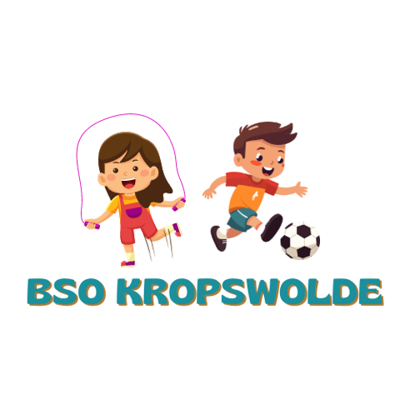

versie 01-05-2026

Inhoudsopgave
1 Inleiding
1.1 Introductie
2. Missie en visie
3. Grote risico’s
3.1 Vallen van hoogte
3.2 Verstikking
3.3 Vergiftiging
3.4 Verbranding
3.5 Verdrinking
4. Sociale -veiligheid
4.1. Grensoverschrijdend gedrag:
4.2. Vierogenprincipe
4.3. Vermissing
4.4. Pesten
4.5. Uitstapjes
5. Gezondheid
5.1 Omgaan met grote risico’s
5.2 Omgang met kleine risico’s
6. EHBO en BHV
7. Beleidscyclus
7.1 Beleidscyclus
7.2 Plan van aanpak
7.2.1 Welke maatregelen worden genomen?
7.2.2 Hoe worden maatregelen geëvalueerd?
8. Communicatie en afstemming intern en extern
9. Ondersteuning en melding van klachten

LIJST VAN BIJLAGEN:
- Warmteprotocol
- Grensoverschrijdend gedrag
- Klachtreglement
- Pestprotocol
- Protocol Medicatie
- Protocol Uitstapjes
- Zieke kinderen
- Corona Maatregelen
- Hygiëne protocol

- Inleiding

De Wet Innovatie en kwaliteit Kinderopvang (IKK) is gebaseerd op vier pijlers.
1. De ontwikkeling van het kind staat centraal
2. Veiligheid en gezondheid
3. Stabiliteit in de praktijk en meer ruimte voor pedagogisch maatwerk
4. Kinderopvang is een vak

Dit is het beleidsplan Veiligheid en Gezondheid van BSO Kropswolde. Dit beleidsplan heeft als doel om voor de kinderen en medewerkers een zo veilig en gezond mogelijke werk, speel en leefomgeving te bieden waarbij kinderen beschermd worden tegen risico’s met ernstige gevolgen en leren omgaan met kleine risico’s. Dit beleidsplan wordt ieder jaar geëvalueerd en zo nodig aangepast. Dit beleidsplan komt ook in teamvergaderingen naar voren zodat het actueel blijft en we het beleid op een goede manier blijven uitdragen. Zie onze agenda’s van het werkoverleg dat we ieder kwartaal voeren.

Bij BSO Kropswolde vinden wij het belangrijk dat veiligheid en gezondheid niet alleen een verantwoordelijkheid zijn van medewerkers, maar ook iets waar kinderen actief bij betrokken worden. Door kinderen te betrekken bij het maken en naleven van afspraken leren zij verantwoordelijkheid te nemen voor hun eigen veiligheid en die van anderen. De huisregels en veiligheidsafspraken worden regelmatig met de kinderen besproken tijdens groepsmomenten, activiteiten, buitenspelen, uitstapjes en wanneer een situatie daarom vraagt. Hierbij wordt rekening gehouden met de leeftijd en het ontwikkelingsniveau van de kinderen. Kinderen worden gestimuleerd om onveilige situaties te melden, mee te denken over oplossingen en elkaar aan te spreken op veilig gedrag. Medewerkers zijn alert op nieuwe risico's binnen de opvang. Wanneer een medewerker een nieuw veiligheids- of gezondheidsrisico signaleert, wordt dit direct besproken met de leidinggevende. Indien nodig worden aanvullende maatregelen genomen en wordt het risico opgenomen in de risico-inventarisatie of het beleid Veiligheid en Gezondheid aangepast.

De huisregels zijn vastgelegd in het pedagogisch beleidsplan, het beleid Veiligheid en Gezondheid en de dagelijkse werkafspraken binnen de BSO. Nieuwe medewerkers, stagiaires en vrijwilligers worden tijdens hun inwerkperiode geïnformeerd over de geldende huisregels, veiligheidsvoorschriften en protocollen.
De huisregels en veiligheidsafspraken worden minimaal één keer per jaar geëvalueerd tijdens het werkoverleg en indien nodig aangepast aan nieuwe wet- en regelgeving, gewijzigde omstandigheden of gesignaleerde risico's. Hierdoor blijft het beleid actueel en passend bij de dagelijkse praktijk van BSO Kropswolde.

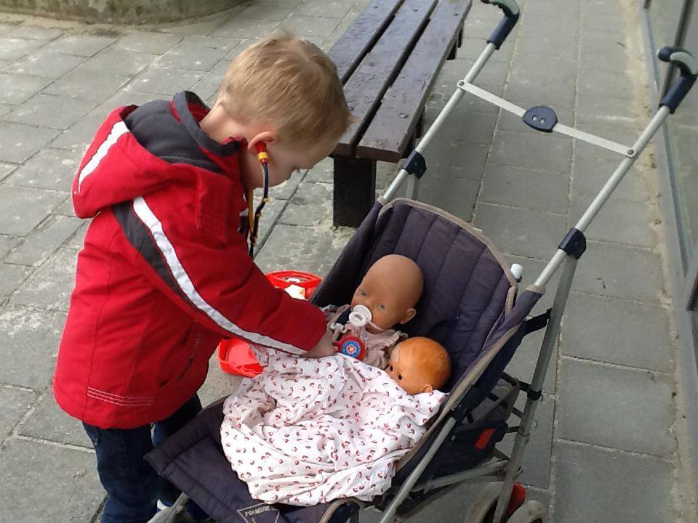
Missie en Visie

BSO Kropswolde staat voor kleinschalige kinderopvang waarin we een belangrijke bijdrage leveren aan de ontwikkeling, opvoeding en verzorging van kinderen in de leeftijd van 4 t/m 13 jaar. Het blijven uitdagen van kinderen en het leren omgaan met verschillende soorten situaties vormen daarvan een belangrijk onderdeel. Een veilige en gezonde leef-en speelomgeving vormt de basis van dit alles.
De belangrijkste aandachtspunten binnen het vormgeven van het beleid zijn:
- Het bewustzijn van mogelijke risico’s
- Het voeren van een goed beleid op grote risico’s
- Het gesprek hierover aangaan met elkaar en met de externe betrokkenen.

Risico inventarisatie Veiligheid en Gezondheid op de opvanglocatie
Jaarlijks voert BSO Kropswolde een risico-inventarisatie Veiligheid en Gezondheid uit. Daarnaast worden risico's gedurende het jaar besproken tijdens werkoverleggen, teamvergaderingen en evaluatiemomenten. Wanneer zich een ongeval, bijna-ongeval of andere veiligheids- of gezondheidskwestie voordoet, wordt beoordeeld of aanpassing van beleid of werkwijze noodzakelijk is.
De leidinggevende is eindverantwoordelijk voor het beleid Veiligheid en Gezondheid. De pedagogisch medewerkers en de coach zijn gezamenlijk verantwoordelijk voor de uitvoering en naleving van dit beleid.

Hoofdstuk 3 Grote risico’s

Voorbeelden van grote risico’s
In dit hoofdstuk beschrijven we de belangrijkste grote risico’s die op onze locatie kunnen leiden tot ernstige ongevallen, incidenten of gezondheidsproblemen. We hebben de risico’s onderverdeeld in
drie categorieën; fysieke veiligheid, sociale veiligheid en gezondheid. Per categorie hebben we maximaal 5 belangrijke risico’s benoemd met de daarbij behorende maatregelen die zijn, of worden genomen om het risico tot een minimum te beperken. Het pand van de BSO is gevestigd aan de Woldweg 114, in Dorpshuis ’t Kropshuus. Deze locatie voldoet aan alle veiligheidseisen. Wij worden bijvoorbeeld met betrekking tot de eisen van de brandveiligheid meegenomen in de vergunning van het dorpshuis. Daarnaast doen wij zelf ook jaarlijks een ontruimingsoefening om de kinderen te leren omgaan met een calamiteit.
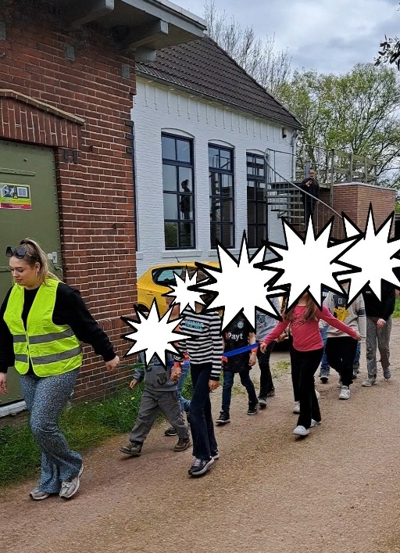
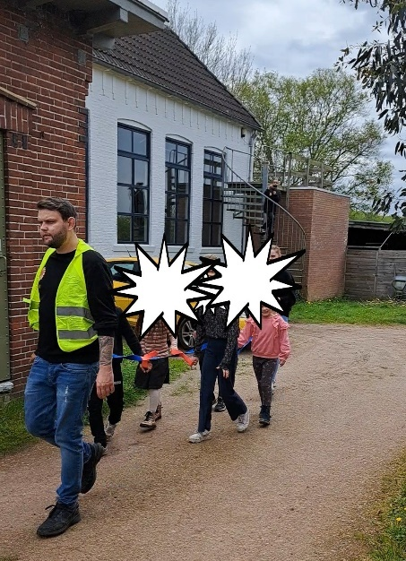

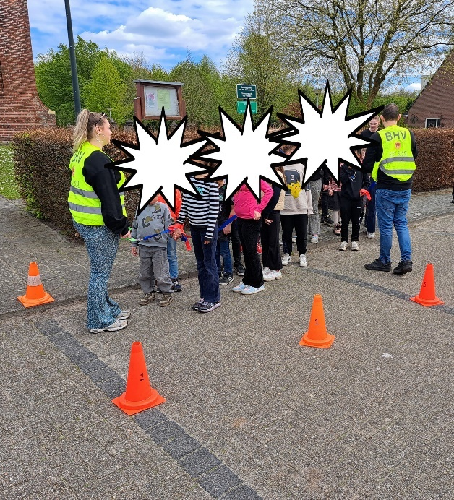
De binnenruimtes
Het meubilair op de locatie voldoet aan de eisen, zoals wettelijk vastgesteld voor de kinderopvang in het Warenwetbesluit. Hiervoor worden geselecteerde leveranciers ingezet, om de kwaliteit te borgen en deugdelijk meubilair te leveren. Wij hebben de meubels aangeschaft bij:
- Kindcentra die gesloten zijn (overname van spullen)
- Nieuw aangeschaft materiaal bij gecertificeerde bedrijven.
Er zitten geen scherpe hoeken of randen aan het meubilair en er zijn geen uitstekende schroeven. Het meubilair wordt dagelijks gecontroleerd op gebreken en indien er gebreken zijn worden deze direct doorgegeven aan de leidinggevende. Zij neemt direct actie en laten een daartoe bevoegde monteur de reparatie uitvoeren. Totdat de reparatie is uitgevoerd wordt er geen gebruik gemaakt van het betreffende meubelstuk.

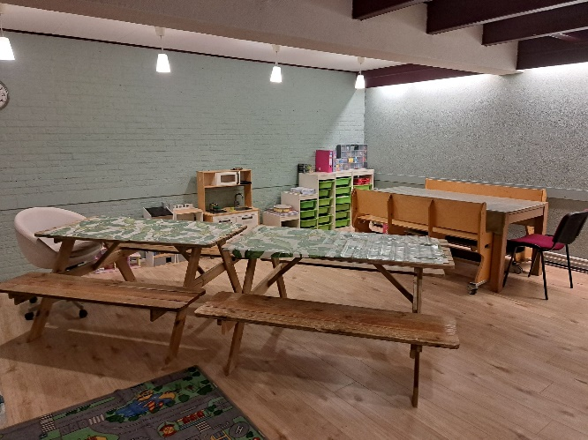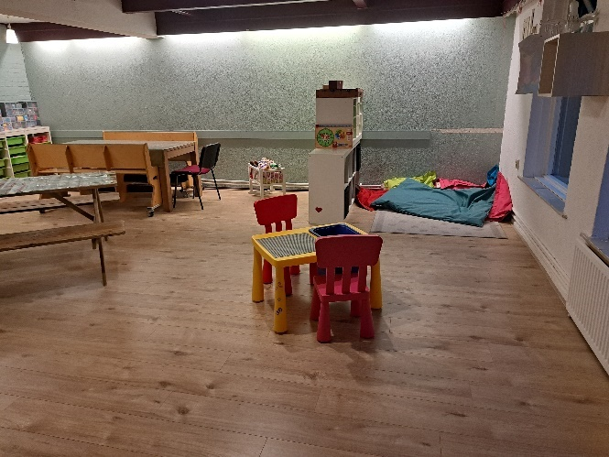

Frisse lucht
Gebrekkige ventilatie is de belangrijkste oorzaak van een slecht binnenmilieu. Ventilatie en luchten is nodig voor het verversen van de lucht in het gebouw. Daarmee worden schadelijke stoffen zoals vocht, vluchtige stoffen, geurstoffen, bacteriën en (fijn) stof, afgevoerd en vervangen door schone lucht. Ventileren betekent dat de lucht 24 uur per dag wordt ververst. Dit gebeurt door het openzetten van ramen en roosters, en/of een ventilatiesysteem.
Luchten houdt in dat ramen en deuren gedurende korte tijd wijd opengezet worden, om de lucht snel te verversen. Wij hebben in de ruimte twee openslaande kiepramen die altijd open staan, tenzij het bouten kouder is dan 5 graden. Daarnaast luchten wij de ruimte vaak door de deur open ze zetten samen met de kiepramen.

Temperatuur en vocht
De behaaglijkheid in een ruimte is onder andere afhankelijk van de temperatuur en vochtigheid van de lucht.

Aangename temperatuur.
De temperatuur in het BSO is tussen 18 en 21 graden omdat kinderen hun warmte minder goed kunnen reguleren dan volwassenen. De BSO is snel warm, we zetten daarom ramen open. In de zomer maken we gebruik van ventilatoren om te koelen, of we gaan gewoon lekker naar buiten met water spelen. Bij extreme hitte verblijven wij in de gymzaal, die is in de zomer lekker koel. In de zomer laten we de zonwering op een warme dag op tijd zakken, voordat de zon op de gevel staat. In perioden van hitte zijn extra maatregelen nodig, zie ons protocol Warmte.

De buitenruimte

Direct achter de locatie is een tuin waar we heerlijk kunnen spelen. De pedagogisch medewerker kiest samen met de kinderen activiteiten uit voor de dag. Goede kleding is belangrijk voor veilig buitenspelen. In de winter dragen kinderen warme kleding, in natte periodes regenkleding en laarzen en in de zomer luchtige kleding, een pet of hoed en indien nodig zwemkleding. Wij vragen ouders ervoor te zorgen dat kinderen passende kleding dragen die aansluit bij de weersomstandigheden. Tijdens het buitenspelen is er altijd toezicht van minimaal 1 pedagogisch medewerker. Het speelterrein is helemaal omheind. De buitenruimte wordt voordat de kinderen hier gebruik van maken gecontroleerd op veiligheid door de pedagogisch medewerkers. Je kunt hierbij denken aan: glasscherven, sigaretten, kapot buitenspeelgoed en de eventuele aanwezigheid van dieren die hier niet gewenst zijn.

Fysieke veiligheid
- Vallen van grote hoogte.
Een kind kan altijd ergens op klimmen en daarvan af vallen, bijvoorbeeld van een tafel of een glijbaan. Soms zijn kinderen zo snel dat je er niet op tijd bij kunt zijn. Kinderen zullen altijd blijven experimenteren met het klimmen op dingen die niet mogen. In veel gevallen weten de kinderen wat wel en niet mag en dat wordt ook altijd benadrukt. We proberen kinderen d.m.v. herhaling te leren waar ze wel en niet op mogen klimmen. Het kan bv voorkomen dat een kind netjes via het trapje de glijbaan op klimt, iets wat hij immers al vaker gedaan heeft. Ondanks dat er een Pedagogisch medewerker vlak in de buurt is valt hij er toch af en breekt misschien zijn arm. Dit is uiteraard heel vervelend voor het kind maar dit zijn wel risico`s die wij aanvaarden. De kinderen maken gebruik van een trap om de BSO te bereiken. Hierdoor bestaat een risico op struikelen of vallen. Daarom zijn duidelijke afspraken gemaakt over het gebruik van de trap en medewerkers houden hier actief toezicht op. Leren van je fouten en vallen en opstaan onder leiding van een deskundige in de buurt kan ook vervelende gevolgen hebben. Wij proberen we die zoveel mogelijk te voorkomen zonder het kind te remmen in zijn ontdekkingstocht.

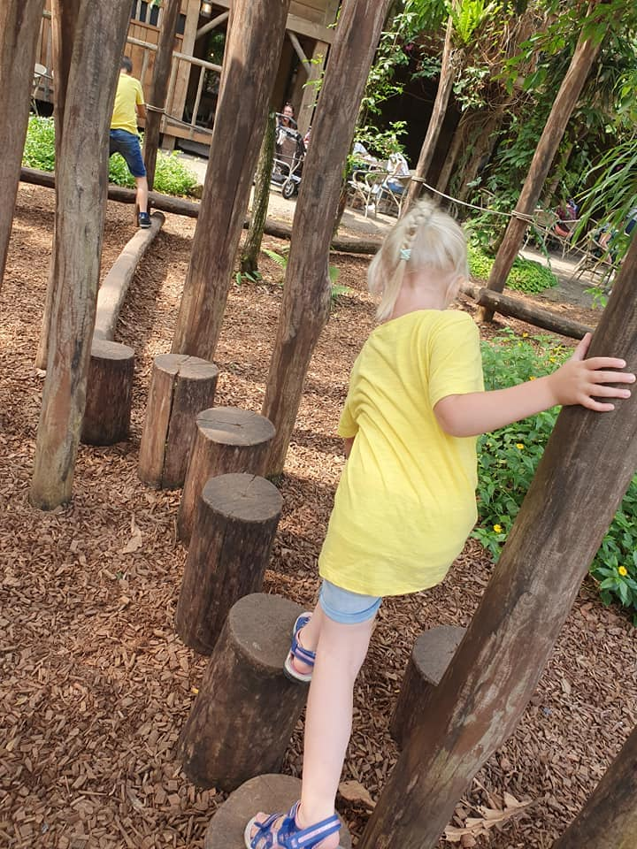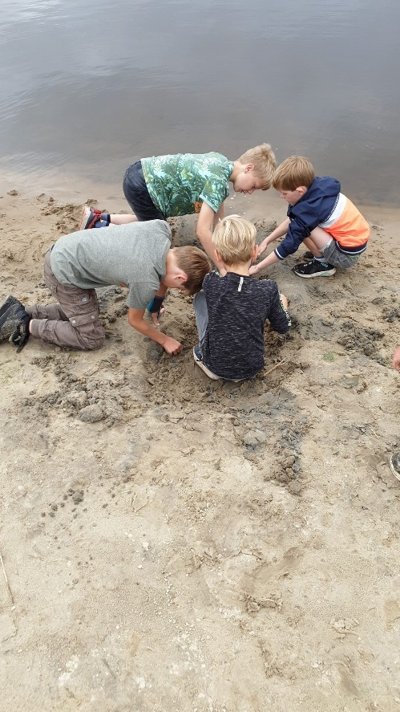

Genomen maatregelen zijn:
- Wij hebben gedragsregels opgesteld voor het gebruik van de trap. Kinderen lopen achter elkaar de trap op en houden de leuning vast. Niet duwen of trekken op de trap, maar rustig naar boven lopen! Kinderen spreken we er dagelijks op aan: voorzichtig op de trap. Kinderen moeten vragen aan de Pedagogisch medewerker of ze naar de gymzaal mogen, of andersom. Ook moeten ze vragen aan de Pedagogisch medewerker of ze naar het toilet mogen. Zo houden we in de gaten waar de kinderen zijn, en dat er niet teveel kinderen tegelijkertijd op de trap zijn, en we weten waar de kinderen zijn.
- Protocol buiten spelen, hierin staat vermeld wat onze werkwijze hierin is. Deze risico`s aanvaard BSO Kropswolde tot op zekere hoogte en zijn niet te vermijden. Waar de Pedagogisch medewerker denkt dat extra ondersteuning nodig is dan dat zo veel mogelijk gebeuren. Bijvoorbeeld : het klimmen op een glijbaan, hier zal dan een Pedagogisch medewerker bij gaan staan ter controle en zo nodig helpen. De Pedagogisch medewerker zal met een scherp oog blijven kijken naar wat aanvaardbaar is en wat riskant is. Dit is uiteraard afhankelijk van leeftijd en kennis/ervaring van het kind zelf. Er staat altijd een pedagogisch medewerker buiten als er kinderen buiten zijn. Ze mogen niet op de hekken klimmen, en niet op de tafel klimmen. Om buiten te komen moeten de kinderen een stenen trap gebruiken van 4 treden. Kinderen wordt geleerd zorgvuldig en rustig buiten te spelen.
- Er zijn groepsregels voor kinderen, deze worden regelmatig benoemd in de groep. Kinderen worden gecorrigeerd op punten die een gevaar kunnen vormen. (Denk hierbij bv staan op een bank) Kinderen mogen wel zelfstandig op een bank klimmen om daarop te zitten maar mogen er niet op staan. Natuurlijk wordt dit regelmatig uitgeprobeerd en grijpen de Pedagogisch medewerker in waar dat noodzakelijk is.

b. Verstikking komt minder vaak voor binnen de BSO, maar de mogelijke gevolgen zijn ernstig. Daarom beschouwen wij verstikking als een groot risico. Het kan zijn dat een kind verstikking heeft door voedsel, of dat ze toch een klein onderdeel in hun mond stoppen.
Genomen maatregelen zijn:
- In het geval, van verstikking door voedsel en of andere materialen zijn de Pedagogisch medewerkers opgeleid om te handelen. Alle Pedagogisch medewerkers hebben een EHBO diploma en deze wordt jaarlijks herhaald. Daarnaast hebben we ook jaarlijks een BHV cursus.

c. Vergiftiging is nooit uitgesloten. We werken volgens regels en protocollen maar we blijven uiteindelijk mensen die ook fouten of vergissingen maken. Daarbij zijn we ook afhankelijk van ouders die ons pand betreden. Alle schoonmaakmiddelen, medicijnen en andere potentieel gevaarlijke stoffen worden buiten bereik van kinderen opgeborgen in afgesloten kasten of ruimtes. Persoonlijke eigendommen van medewerkers en ouders, zoals tassen met medicijnen of sigaretten, worden eveneens buiten bereik van kinderen gehouden


Genomen maatregelen
- In het hygiëne veiligheid en gezondheid protocol staat vermeld dat alle schoonmaakmiddelen worden hoog weg geborgen worden of in de voorraadkast staan die op slot is buiten bereik van kinderen. Buiten zijn er geen giftige planten, voor het buiten spelen wordt de buitenplaats gecontroleerd op zwerfvuil en andere rommel. Dit staat beschreven in het protocol buiten spelen. Ouders moeten hun tassen bij zich houden, en personeelsleden moeten hun tassen veilig opbergen buiten het bereik van kinderen.

d. Verbranding
Verbranding kan op verschillende manieren ontstaan. Kinderen kunnen zich verbranden door langdurige blootstelling aan de zon, door contact met hete dranken of door aanraking van warme apparaten en heet water. Binnen de BSO maken wij gebruik van een koffiezetapparaat en een waterkoker voor het bereiden van koffie en thee en voor huishoudelijke werkzaamheden. Daarom besteden wij extra aandacht aan het voorkomen van brandwonden.

Genomen maatregelen:
- Wij werken volgens het warmte- en zonprotocol. Hierin staat beschreven welke maatregelen worden genomen bij zonnig en warm weer.
- Kinderen worden bij zonnig weer regelmatig ingesmeerd met zonnebrandcrème en gestimuleerd om voldoende water te drinken.
- Bij hoge temperaturen zoeken wij regelmatig de schaduw op en passen wij activiteiten aan.
- Hete dranken van medewerkers worden altijd buiten bereik van kinderen geplaatst.
- Koffie, thee, de waterkoker en het koffiezetapparaat staan op een hoog keukenblad waar kinderen niet bij kunnen komen.
- Elektrische apparaten worden tegen de achterwand van het keukenblad geplaatst en zijn niet bereikbaar voor kinderen.
- Kinderen mogen uitsluitend onder begeleiding in de keuken komen.
- Bij activiteiten waarbij water wordt gebruikt, wordt uitsluitend lauw water gebruikt.
- Pedagogisch medewerkers houden toezicht tijdens activiteiten waarbij warmte of water een rol speelt.
- Eventuele incidenten worden geregistreerd en geëvalueerd, zodat indien nodig aanvullende maatregelen kunnen worden genomen.

e.Verdrinking
Hoewel er zich geen open water in de directe omgeving van de BSO bevindt, besteden wij aandacht aan het risico op verdrinking, omdat de gevolgen hiervan ernstig kunnen zijn. Tijdens warme dagen maken wij regelmatig gebruik van wateractiviteiten, zoals een sproeier, waterspeelgoed of een opzetzwembad.
Om de veiligheid van de kinderen te waarborgen gelden hierbij de volgende maatregelen:
- Kinderen zijn nooit zonder toezicht bij water aanwezig.
- Tijdens wateractiviteiten is altijd minimaal één pedagogisch medewerker aanwezig die actief toezicht houdt.
- Het zwembad wordt uitsluitend gebruikt onder directe begeleiding van een pedagogisch medewerker.
- Na afloop van de activiteit wordt het zwembad direct leeggehaald of afgedekt, zodat er geen water toegankelijk blijft voor kinderen.
- Emmers, bakken en andere materialen waarin water kan blijven staan, worden na gebruik geleegd.
- Bij gebruik van een tuinslang wordt deze vooraf doorgespoeld in verband met het risico op legionella.
- De pedagogisch medewerkers houden rekening met de leeftijd, ontwikkeling en zwemvaardigheid van de kinderen.
Door deze maatregelen beperken wij het risico op verdrinking zoveel mogelijk en kunnen kinderen veilig deelnemen aan wateractiviteiten tijdens warme dagen.

f. Vingers tussen de deur
Een vinger tussen de deur krijgen is een risico dat binnen de kinderopvang helaas niet volledig kan worden uitgesloten. Vooral aan de scharnierzijde van de deur (de kant van het kozijn) bestaat het risico dat kinderen hun vingers tussen de deur krijgen, wat kan leiden tot kneuzingen, schaafwonden of ernstiger letsel.
Genomen maatregelen:
- Pedagogisch medewerkers leren kinderen om voorzichtig om te gaan met deuren.
- Kinderen worden erop gewezen dat zij niet met deuren mogen spelen.
- Deuren worden door medewerkers gecontroleerd geopend en gesloten wanneer meerdere kinderen tegelijkertijd gebruikmaken van een ruimte.
- Kinderen worden gestimuleerd om voldoende afstand te houden wanneer een deur wordt geopend of gesloten.
- Bij risicovolle deuren worden indien mogelijk vingerbeschermers of andere veiligheidsvoorzieningen toegepast.
- Pedagogisch medewerkers houden extra toezicht op jongere kinderen die de risico's van deuren nog niet goed kunnen inschatten.
- Eventuele incidenten worden geregistreerd en besproken tijdens het werkoverleg, zodat indien nodig aanvullende maatregelen kunnen worden genomen.
Ondanks deze voorzorgsmaatregelen blijft een klein risico bestaan. Wij vinden het belangrijk kinderen te leren veilig met deuren om te gaan, zodat zij zich bewust worden van mogelijke gevaren in hun omgeving.

g. Kind komt in aanraking met elektriciteit
Elektriciteit is onmisbaar binnen de BSO, maar kan gevaar opleveren wanneer kinderen in aanraking komen met stopcontacten, snoeren of elektrische apparaten. Daarom nemen wij verschillende maatregelen om het risico op een elektrische schok of ander letsel zoveel mogelijk te beperken.

Genomen maatregelen:
- Alle stopcontacten binnen de BSO zijn geaard en voorzien van kindveilige beveiliging.
- Stopcontacten bevinden zich zoveel mogelijk buiten het directe bereik van kinderen.
- Elektrische apparaten worden uitsluitend gebruikt door medewerkers of onder directe begeleiding van een pedagogisch medewerker.
- Snoeren worden zoveel mogelijk weggewerkt of buiten bereik van kinderen gehouden.
- Het verlengsnoer van de koelkast is noodzakelijk voor de stroomvoorziening, maar is hoog geplaatst zodat kinderen er niet bij kunnen komen.
- Kinderen mogen niet spelen met stopcontacten, stekkers, snoeren of elektrische apparaten.
- Defecte apparaten, beschadigde snoeren of losse stopcontacten worden direct buiten gebruik gesteld en gemeld aan de leidinggevende.
- Tijdens de dagelijkse veiligheidscontrole letten medewerkers op mogelijke risico's met betrekking tot elektriciteit.
Door deze maatregelen beperken wij het risico dat kinderen in aanraking komen met elektriciteit en zorgen wij voor een veilige speel- en leefomgeving.


h. Struikelen en uitglijden
Struikelen en uitglijden behoren tot de meest voorkomende risico’s binnen de BSO. Door een veilige inrichting van de ruimte, duidelijke afspraken en actief toezicht proberen wij dit risico zoveel mogelijk te beperken.
Genomen maatregelen:
- De groepsruimte is overzichtelijk ingericht, waarbij vaste meubels niet in looproutes of centraal in de speelruimte worden geplaatst.
- Speelgoed waarmee niet meer wordt gespeeld, wordt direct opgeruimd voordat kinderen met een andere activiteit beginnen.
- Speelmaterialen, zoals auto's en bouwmateriaal, worden zoveel mogelijk gebruikt op de daarvoor bestemde speelmatten of speelplekken.
- Speelkleden worden zo neergelegd dat zij geen hinder vormen voor looproutes en geen struikelgevaar opleveren.
- Natte plekken op de vloer worden direct opgeruimd en drooggemaakt.
- Losliggend speelgoed, tassen en andere materialen worden niet in looppaden geplaatst.
- Pedagogisch medewerkers controleren regelmatig of de speel- en loopruimtes veilig en opgeruimd zijn.
Omdat de BSO bereikbaar is via een trap, besteden wij extra aandacht aan trapveiligheid. Hiervoor gelden de volgende afspraken:
- Kinderen lopen rustig de trap op en af.
- Kinderen houden altijd de leuning vast.
- Er wordt niet gerend, geduwd of gespeeld op de trap.
- Kinderen lopen achter elkaar en geven elkaar voldoende ruimte.
- Pedagogisch medewerkers houden toezicht op het gebruik van de trap en spreken kinderen aan wanneer zij zich niet aan de afspraken houden.
Door deze maatregelen beperken wij het risico op struikelen, uitglijden en vallen zoveel mogelijk en creëren wij een veilige omgeving voor kinderen, medewerkers en bezoekers.

i. Vervoer van kinderen en verkeersveiligheid
Het vervoer van kinderen van en naar school en de BSO brengt verkeersrisico’s met zich mee. Daarom beschouwen wij vervoer als één van de grootste veiligheidsrisico’s binnen onze opvang. BSO Kropswolde is gevestigd aan de Woldweg, een drukke weg waar ook fietsers en gemotoriseerd verkeer gebruik van maken. Wij nemen daarom verschillende maatregelen om de veiligheid van kinderen tijdens vervoer en wandelingen te waarborgen.

Genomen maatregelen:
- Alle kinderen worden vervoerd volgens de geldende wettelijke voorschriften.
- Chauffeurs beschikken over een geldige Verklaring Omtrent het Gedrag (VOG) en zijn geregistreerd in het Personenregister Kinderopvang.
- Tijdens het vervoer worden kinderen altijd veilig en volgens de wettelijke eisen vervoerd.
- Bij het halen en brengen wordt zoveel mogelijk aan dezelfde zijde van de weg geparkeerd als waar de BSO zich bevindt, zodat oversteken zoveel mogelijk wordt voorkomen.
- Pedagogisch medewerkers begeleiden kinderen bij het in- en uitstappen en houden hierbij rekening met het naastgelegen fietspad en de verkeerssituatie.
- Kinderen mogen pas uitstappen nadat hiervoor toestemming is gegeven door de begeleider.

Lopend vervoer en wandelingen
Een aantal kinderen komt lopend vanaf de Waltraschool naar de BSO. Ook hierbij bestaan risico’s, bijvoorbeeld doordat een kind onverwacht kan wegrennen of de weg wil oversteken.
Daarom gelden de volgende afspraken:
- Wij werken volgens het protocol wandelen en uitstapjes.
- Kinderen lopen zoveel mogelijk twee aan twee.
- Jongere kinderen lopen samen met een ouder kind.
- De groep blijft tijdens de wandeling bij elkaar.
- De pedagogisch medewerker houdt voortdurend toezicht op de groep.
- Bij grotere groepen loopt een tweede begeleider of stagiaire mee.
- De voorste positie in de groep wordt ingenomen door een ouder en verantwoordelijk kind.
- Een tweede begeleider loopt indien aanwezig in het midden van de groep.
- De pedagogisch medewerker loopt achteraan, zodat de gehele groep goed zichtbaar blijft.

Herkenbaarheid en toezicht
- Medewerkers zijn tijdens uitstapjes herkenbaar aan kleding met het logo van BSO Kropswolde.
- Voor vertrek wordt gecontroleerd welke kinderen aanwezig zijn en tijdens het uitstapje worden regelmatig aanwezigheidscontroles uitgevoerd.
Door deze maatregelen beperken wij de risico’s rondom vervoer, verkeersdeelname en uitstapjes zoveel mogelijk en zorgen wij voor een veilige begeleiding van de kinderen.

Stappenplan handelen na voorval Fysieke veiligheid
Wanneer zich een ongeval of bijna ongeval heeft plaatsgevonden met betrekking tot de fysieke veiligheid (vallen van hoogte, verstikking, vergiftiging, verbranding of verdrinking), volgen wij het volgende stappenplan:

Stap 1
De medewerker bij wie het ongeval heeft plaatsgevonden vult het (bijna) ongevallen registratieformulier in. Deze wordt bewaard in de map bij het Beleid Veiligheid & Gezondheid.

Stap 2
De collega’s en de leidinggevende worden op de hoogte gebracht van het (bijna) ongeval.

Stap 3
Ouders worden ingelicht over het (bijna) ongeval. Bij grote ongevallen worden ouders zo spoedig mogelijk telefonisch op de hoogte gebracht en wordt er overlegd of het noodzakelijk/ wenselijk is dat ouders hun kind eerder komen halen.

Stap 4
Bij de overdracht wordt het (bijna) ongevallen registratieformulier met ouders besproken zodat zij op de hoogte zijn wat er precies voorgevallen is en hoe wij gehandeld hebben.

Stap 5
Indien er acties volgen uit de ongevallenregistratie zoals uitvoeren van klussen of vastleggen van werkafspraken, worden deze acties uitgevoerd. De medewerker die bij het ongeval aanwezig was, bewaakt dat de acties uitgevoerd worden en dat de juiste personen aangestuurd worden. De leidinggevende bewaakt of deze stap goed verloopt en heeft de eindverantwoordelijkheid.

Stap 6
De ongevallenregistratie wordt tijdens het eerstvolgende werkoverleg besproken zodat alle medewerkers op de hoogte zijn.
Met elkaar wordt besproken hoe het ongeval in de toekomst geprobeerd kan worden om te voorkomen.

Stap 7
Jaarlijks worden alle ongevallenregistraties met de oudercommissie besproken en kan de oudercommissie eventueel nog advies geven op te nemen maatregelen.

Omgaan met kleine risico’s
Onze missie is onze kinderen een zo veilig en gezond mogelijke opvang te bieden. Hierbij willen we ongelukken of ziekte als gevolg van een bijvoorbeeld niet schoon of ondeugdelijk speelgoed voorkomen. Maar met over bescherming doen we de kinderen uiteindelijk ook geen goed. Daarom beschermen we de kinderen tegen onaanvaardbare risico’s. Een bult, een schaafwond of iets dergelijks kan gebeuren. Sterker nog, er zit ook een positieve kant aan:
- Het heeft een positieve invloed op fysieke gezondheid
- Het vergroot zelfvertrouwen, zelfredzaamheid en doorzettingsvermogen
- Het vergroot sociale vaardigheden
Daarom aanvaarden wij op onze opvang de risico’s die slechts kleine gevolgen kunnen hebben voor de kinderen en leren ze hier op een juiste manier mee om te gaan. Om risicovolle speelsituaties veilig te houden moeten daarom kinderen zich tijdens spelsituaties of activiteiten houden aan diverse afspraken. Door goede afspraken te maken met de kinderen leren zij op een leeftijdsadequate manier omgaan met diverse kleine risico's. Denk ten aanzien van veiligheid bijvoorbeeld aan afspraken die gelden tijdens spelsituaties of activiteiten en hoe om te gaan met bijvoorbeeld speelgoed en gereedschap.

BSO Kropswolde stimuleert risicovol spelen binnen verantwoorde grenzen. Pedagogisch medewerkers maken voortdurend een afweging tussen ontwikkelingskansen en veiligheidsrisico's.
Kinderen krijgen ruimte om te ontdekken, te klimmen, te bouwen en grenzen te verkennen, terwijl medewerkers toezicht houden en ingrijpen wanneer een situatie onaanvaardbare risico's oplevert.

Wat is Risicovol spelen?

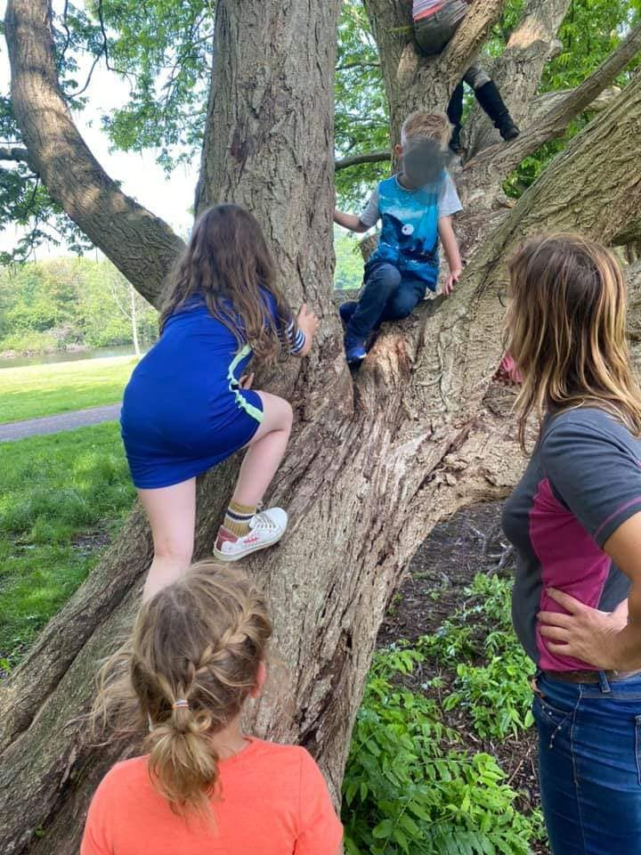
In 2017 lanceerde Veiligheid.nl, het expertisecentrum voor veilig opgroeien, de campagne ‘Met een beetje risico komen ze er wel.’ Volgens Veiligheid.nl worden onze kinderen tijdens het spelen te veel beschermd tegen risico’s. De boodschap luidt dan ook: laat kinderen vanaf vijf jaar meer risicovol spelen.
Dit is namelijk belangrijk, omdat je zo als kind en mens risico’s leert inschatten, het je zelfredzaam vergroot en je op deze manier aan je zelfvertrouwen bouwt.
De term risicovol spelen is bedacht in Noorwegen, door pedagoog Sandseter. Als je je kind te veel beschermt tijdens het spelen, heeft dat een nadelig effect op een kind. VeiligheidNL zegt daarover: “Vroeger was het vrij gewoon dat kinderen in bomen klommen, op geheime plekken speelden of hutten bouwden in de bosjes. Tegenwoordig zijn de mogelijkheden daarvoor voor kinderen veel beperkter, niet in de laatste plaats omdat we kinderen willen beschermen tegen risico’s.”
Om kinderen mee te laten helpen om risico’s te beperken kunnen ook ten aanzien van gezondheid afspraken worden gemaakt. Denk aan het wassen van de handen na toiletbezoek of het houden van een hand voor de mond tijdens niezen of hoesten. Ook leren kinderen hoe zij verantwoord omgaan met materialen, afval en de speelomgeving. De afspraken maken wij om te voorkomen dat door oneigenlijk gebruik van materialen letsel kan ontstaan. Al onze afspraken staan beschreven in onze huisregels.

Om gezondheidsrisico’s te beperken en de kinderen hieraan zelf bij te laten dragen zijn daarom goede afspraken met kinderen noodzakelijk. Voorbeelden van afspraken die met kinderen zijn gemaakt zijn het wassen van de handen na toiletbezoek of het houden van de elleboog voor de mond tijdens niezen of hoesten.

Om kleine risico’s te beperken, hebben wij alle afspraken vastgelegd in huisregels. Hieronder de beschrijving van al onze huisregels. De afspraken worden regelmatig met de kinderen besproken en herhaald. Bijvoorbeeld voorafgaand aan een activiteit, spelmoment of uitstapje of in periodes dat veel kinderen en medewerkers verkouden zijn.

Kinderen leren om te gaan met kleine risico’s m.b.t. de fysieke veiligheid
Wij leren kinderen actief om te gaan met (kleine) veiligheidsrisico’s. Door uit te leggen waarom we met elkaar bepaalde afspraken hebben gemaakt en ze te leren hoe we risico’s op incidenten kunnen beperken, maken we ons verblijf nog veiliger.

Wij leren kinderen:

- Dat zij niet met deuren mogen spelen.
- Dat zij niet met elektriciteit, zoals stopcontacten en snoeren mogen spelen
- Dat er in de hal en in de groepsruimten niet mag worden gerend
- Dat speelgoed waarmee niet (meer) gespeeld wordt, wordt opgeruimd
- Er mag niet met spullen gegooid worden tenzij dit voor een activiteit gewenst is
- We stoeien niet bij ramen en deuren.
- We houden rekening met elkaar
- Aan te geven wanneer zij iets niet leuk of gepast vinden
- We leren ze welke gedrag wel en niet gepast of gewenst is
- Wat zij moeten doen bij een ontruiming / alarm
- Dat als zij gemorst hebben met drinken, dit bij de groepsleiding te melden of op te ruimen

Handelwijze na voorval fysieke veiligheid
Wanneer zich een ongeval of bijna ongeval heeft plaatsgevonden met betrekking tot de fysieke veiligheid, volgen wij het volgende stappenplan.
  - Beoordeel of er zelf EHBO kan worden verleend of neem contact op met de huisarts/ eerste hulp.
  - De medewerker bij wie het ongeval heeft plaatsgevonden vult het (bijna) ongevallen registratieformulier in. Zie bijlage. Deze wordt bewaard in de map bij het Beleidsplan Veiligheid & Gezondheid.
  - De leidinggevende wordt op de hoogte gebracht van het (bijna) ongeval.
  - Ouders worden ingelicht over het (bijna) ongeval. Bij grote ongevallen worden ouders zo spoedig mogelijk telefonisch op de hoogte gebracht en wordt er overlegd of het noodzakelijk/ wenselijk is dat ouders hun kind eerder komen halen.
  - Bij de overdracht wordt het (bijna) ongevallen registratieformulier met ouders besproken zodat zij op de hoogte zijn wat er precies voorgevallen is en hoe wij gehandeld hebben.
  - Indien er acties volgen uit de ongevallenregistratie zoals uitvoeren van klussen of vastleggen van werkafspraken, worden deze acties uitgevoerd.
  - De medewerker die bij het ongeval aanwezig was, bewaakt dat de acties uitgevoerd worden en dat de juiste personen aangestuurd worden. De leidinggevende bewaakt of deze stap goed verloopt en heeft de eindverantwoordelijkheid.
  - De ongevallenregistratie wordt tijdens het eerstvolgende werkoverleg besproken zodat alle medewerkers op de hoogte zijn. Met elkaar wordt besproken hoe het ongeval in de toekomst geprobeerd kan worden om te voorkomen.

Brandveiligheid
Hieronder beschrijven wij naast de algemene risico’s en maatregelen de veiligheidsrisico’s en maatregelen die wij hebben genomen met betrekking tot de brandveiligheid van het verblijf. Op de locatie zijn rookmelders, brandblusmiddelen en duidelijk aangegeven vluchtroutes aanwezig. De locatie beschikt over een ontruimingsplan. Jaarlijks wordt met kinderen en medewerkers een ontruimingsoefening uitgevoerd zodat iedereen weet hoe te handelen bij een calamiteit.

Afspraken:
Uiteraard doen wij er alles aan om een brand te voorkomen. Zo maken wij geen gebruik van onder andere kaarsen of snel ontbrandbare materialen
Decoratiemateriaal of knutselen van kinderen zijn zoveel mogelijk aan de zijkanten (muren) van het verblijf bevestigd.
Alle aanwezige brandblusmiddelen en installaties worden conform de wettelijk eis periodiek gecontroleerd en gekeurd. Daarnaast oefenen wij jaarlijks een ontruiming hoe te handelen met brand.
Hoofdstuk 4 Sociale veiligheid
Ten aanzien van veiligheid hebben we de volgende risico’s gedefinieerd als grote risico`s
1. Grensoverschrijdend gedrag
2. Kindermishandeling
3. Vermissing

BSO Kropswolde biedt kinderen een omgeving waarin zij zich fysiek, emotioneel en sociaal veilig voelen.
Wij accepteren geen enkele vorm van:
- pesten;
- discriminatie;
- uitsluiting;
- seksuele intimidatie;
- grensoverschrijdend gedrag;
- fysiek of verbaal geweld.
Medewerkers grijpen direct in wanneer zij ongewenst gedrag signaleren. Incidenten worden geregistreerd en besproken met ouders wanneer dit noodzakelijk is.

4.1 Grensoverschrijdend gedrag en gedragsregels
BSO Kropswolde werkt volgens de Meldcode Huiselijk Geweld en Kindermishandeling. Alle medewerkers kennen de stappen van de meldcode en weten hoe zij moeten handelen bij signalen van huiselijk geweld, kindermishandeling of grensoverschrijdend gedrag. De aandachtfunctionaris binnen de organisatie is Lavida Visser. Tijdens de EHBO-herhalingsles nemen we ook altijd het protocol kindermishandeling mee in de bespreking. Bij een signalering van kindermishandeling zullen we acuut een gesprek inplannen met de Pedagogisch medewerker en mentor van het betreffende kind en zullen onze bevindingen delen. Van hieruit gaan we zo nodig verder met een actieplan in overleg met onze aandacht functionaris. Op de groep werken we zoveel mogelijk met het 4 ogen principe (Zie ook het pedagogisch beleidsplan)
. Grensoverschrijdend gedrag:
Op BSO Kropswolde willen we een veilig klimaat en een veilige omgeving creëren waarbij iedereen zich veilig en welkom voelt. Om Grensoverschrijdend gedrag te voorkomen en te signaleren hebben we een protocol opgesteld. zie bijlage 2

4.2. Vierogenprincipe
Op BSO Kropswolde werken wij volgens het vierogen- en vierorenprincipe. Medewerkers kunnen gezien of gehoord worden door collega's, vrijwilligers, stagiaires, beheerders van het dorpshuis of andere aanwezige volwassenen. Daarnaast worden ruimtes regelmatig betreden en zijn medewerkers nooit langdurig volledig geïsoleerd werkzaam. Daarnaast is ’t Kropshuus in principe een openbaar gebouw. De beheerder loopt dagelijks rond en er komen kinderen van school om bijvoorbeeld gymnastiekles te volgen.

Achterwachtregeling
Wanneer slechts één pedagogisch medewerker aanwezig is en niet kan terugvallen op een direct aanwezige collega, is een achterwachtregeling van kracht. De achterwacht is telefonisch bereikbaar gedurende de openingsuren van de BSO en kan binnen 15 minuten aanwezig zijn op de locatie indien dit noodzakelijk is. Iris en Suzanne wonen binnen 15 minuten afstand van de BSO. De namen van de achterwachten zijn opgenomen in de personeelsapp en bekend bij alle medewerkers.

4.3 Vermissing
We proberen de gevaren van een vermissing zo veel mogelijk in te dammen door bij uitstapjes te werken vanuit een protocol uitstapjes. De hekken van de tuin naar de Woldweg moeten altijd dicht zijn en er is bij het buiten spelen altijd toezicht. Een groot risico is dat ouders of bezoekers in het dorpshuis de deur open laten staan, en dat de kinderen op de weg kunnen komen. Het grootste risico dat een kind vermist wordt of aangereden wordt is tijdens breng- en haalmomenten. De Woldweg voor de BSO is een hele drukke weg waar vrij hard gereden wordt. Ouders worden regelmatig attent gemaakt in de nieuwsbrieven om de buitendeur goed achter zich te sluiten. Er zijn afspraken gemaakt met de ouders of verzorgers wie de kinderen ophalen. Zonder nadrukkelijke toestemming van de ouders wordt een kind nooit aan een ander persoon (dan is afgesproken) meegegeven. Kennen wij de persoon niet die het kind op komt halen, dan willen we eerst een recente foto ontvangen van de ouders of verzorgers.
Daarnaast zorgen we ervoor dat er conform de wettelijke eisen voldoende pedagogisch medewerkers aanwezig zijn die toezicht houden. Zij weten altijd welke en hoeveel kinderen er in de groep aanwezig zijn. Kinderen moeten toestemming vragen om naar de WC of de gymzaal te gaan, zodoende weten wij waar de kinderen zijn.

Maatregelen:
- De voordeur is zoveel mogelijk op slot maar zodra er activiteiten in het dorpshuis zijn kan dat niet.
- Kinderen moeten vooraf toestemming vragen om naar het toilet te gaan.
- In Kids Konnect wordt bijgehouden welke kinderen aanwezig zijn. Zodra iemand wordt gebracht of opgehaald wordt dit op de lijst aangepast. Zo is altijd duidelijk welke kinderen aanwezig zijn.
- Kinderen worden alleen meegegeven aan een ander dan de eigen ouder als de ouder hier vooraf schriftelijk toestemming voor heeft gegeven.

Vermissing gebeurt tijdens de opvang
Wanneer je ontdekt dat je een kind uit de groep mist kan je een aantal dingen doen die helpen het vermiste kind op te sporen. Dit betreft niet alleen het zelf zoeken naar het vermiste kind, maar ook het verzamelen van informatie over het kind en over de omstandigheden van de vermissing.

Onderneem de volgende stappen:
Stap 1: Melden bij collega/vrijwilliger en overdragen overige kinderen. Blijf kalm zodat je helder na kunt denken. Wanneer heb je het kind voor het laatst gezien? Wat was het kind aan het doen? Waar zou het mis kunnen zijn gegaan?

Stap 2: Doorzoek de ruimtes, gangen, kasten en andere ruimtes van de opvang. Roep ondertussen het kind. Kijk ook op plaatsen waar kinderen zich kunnen verbergen. Het kan voorkomen dat een kind zich verstopt en dan in slaap valt.

Stap 3: De achterwacht vragen om te helpen zoeken. Vraag de collega/ vrijwilliger die niet aan het zoeken is de leidinggevende op de hoogte te brengen. Deze neemt contact op met de ouders.

Stap 4: Binnen niet gevonden, buiten zoeken. Neem een foto van het kind en je mobiele telefoon mee. Zoek buiten eerst op de plekken die een groter veiligheidsrisico leveren zoals water, putten, drukke verkeerswegen en drukke parkeerplaatsen. Vraag aan voorbijgangers of zij een kind hebben gezien.

Stap 5: Als het kind na maximaal 10 minuten zoeken niet gevonden is, of als er direct gevaar is door verkeer, water of onbekende omgeving, bellen wij direct 112. Noteer de naam van de politiefunctionaris die je geholpen heeft aan de telefoon. En vraag wie de politiefunctionaris is die je contactpersoon zal zijn.

Stappenplan wanneer het vermiste kind weer terecht is:
Stap 1: Informeer je de politie als deze ingeschakeld is.
Stap 2: Informeer de overige personen die bij de vermissing betrokken waren; de ouders, de leidinggevende, de collega’s.
Stap 3: Registreer de vermissing op het (bijna)ongevallen formulier om na te gaan met elkaar wat de reden van vermissing was en hoe de vermissing in de toekomst voorkomen kan worden.

4.4. Pesten:
Wat is Pesten? Iemand wordt gepest wanneer hij of zij herhaaldelijk en langdurig wordt blootgesteld aan negatieve handelingen door één of meer personen. Kinderen, jongeren maar ook volwassenen en zelfs bejaarden die pesten, zijn op zoek naar macht. Die proberen ze te verkrijgen door anderen te kwetsen, kleineren en vernederen. Ze laten zich leiden door hun perceptie wanneer ze een slachtoffer zoeken. Pesters rekenen erop dat de anderen in de buurt (omstanders) niet tussenbeide komen of meedoen. Door alert te zijn op signalen en deze goed te interpreteren kan ons personeel of het gaat om pesten. In Bijlage 3 vindt u ons Pest Protocol.

4.5 Uitstapjes:
Het maken van een uitstapje is een leuke onderbreking van de dag. We spreken van Kleine uitstapjes of Grote Uitstapjes.
Kleine uitstapjes ontstaan meestal spontaan zoals brieven naar de brievenbus brengen, of even een wandeling doen. Het is mooi weer en de pedagogisch medewerker wil de kinderen laten genieten in een andere omgeving als de bekende buitenspeelplaats. De groep is rumoerig en een klein uitstapje kan de sfeer doorbreken. Deze spontane uitstapjes worden met een beperkt aantal kinderen ondernomen en worden na afloop ook aan de ouders verteld.
Grote uitstapjes. Deze uitstapjes zijn van te voren voorbereid en aan ouders gemeld. Ook is hiervoor een draaiboek gemaakt. Als hierbij gebruik wordt gemaakt van autovervoer gelden er andere regels.

Protocol Uitstapjes BSO Kropswolde

Toestemming ouders. De ouders moeten door middel van een toestemmingsformulier toestemming geven voor het maken van uitstapjes.

Kleine uitstapjes. Deze uitstapjes ontstaan meestal spontaan zoals naar het bos gaan of naar het NME gaan. Deze spontane uitstapjes worden met een beperkt aantal kinderen ondernomen en worden na afloop ook aan de ouders verteld.

Grote uitstapjes. Deze uitstapjes zijn van te voren voorbereid en aan ouders gemeld. Ook is hiervoor een draaiboek gemaakt.

Algemene regels.
- Het aantal begeleiders is minimaal gelijk aan de Wet Kinderopvang: leidster –kind ratio.
- Ieder uitstapje wordt er opgeschreven welke kinderen er meegaan
- De begeleiding neemt een mobiele telefoon mee met alle telefoonnummers van ouders en noodnummers.
- De begeleiding zorgt voor een namenlijst met het aantal kinderen en blijft het aantal aanwezige kinderen met regelmaat controleren op aanwezigheid.
- De begeleiding heeft altijd een EHBO doos mee en zonnebrandcreme wanneer de zon erg fel schijnt

Calamiteit.
- Bij een calamiteit wordt naast 1e hulp, direct de directie ingelicht om de nodige hulp te bieden.
- Kinderen worden zo snel mogelijk van de calamiteit verwijderd en opgevangen.
- De ouders worden direct over een calamiteit ingelicht.

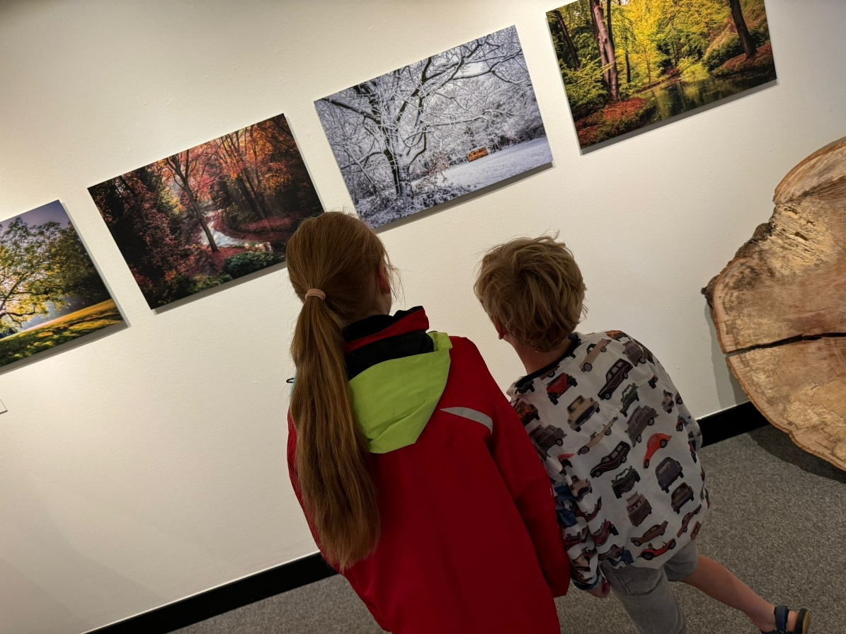

Hoofdstuk 5 : Gezondheidsbeleid

5.1 Grote risico’s:
Besmettingsziekten
Wij beschouwen de verspreiding van infectieziekten als één van de grootste gezondheidsrisico’s binnen de BSO. Kinderen spelen, sporten en hebben veel contact met elkaar, waardoor ziektekiemen zich gemakkelijk kunnen verspreiden. Besmetting is daarom niet altijd te voorkomen.
Om de kans op verspreiding van infectieziekten zo klein mogelijk te maken, besteden wij veel aandacht aan hygiëne en gezond gedrag. Wij leren kinderen onder andere om hun handen regelmatig te wassen, te hoesten en niezen in de elleboog en papieren zakdoekjes na gebruik direct weg te gooien. Daarnaast volgen medewerkers de geldende hygiënerichtlijnen en gaan wij zorgvuldig om met zieke kinderen.
Bij de intake vragen wij ouders om relevante medische informatie, zoals allergieën, medicijngebruik en deelname aan het Rijksvaccinatieprogramma, met ons te delen. Deelname aan het Rijksvaccinatieprogramma is een keuze van ouders en vaccinatie is niet verplicht. Kinderen worden om deze reden niet uitgesloten van opvang.
Bij infectieziekten volgen wij altijd de actuele richtlijnen van het RIVM en de GGD. Indien noodzakelijk nemen wij aanvullende maatregelen om verspreiding van infectieziekten te beperken en informeren wij ouders hierover.
Wanneer een kind een verwonding oploopt waarbij sprake is van vervuiling van de wond, handelen wij volgens de geldende EHBO-richtlijnen. Indien daar aanleiding toe is, nemen wij contact op met de ouders zodat zij zo nodig medisch advies kunnen inwinnen.

Allergieën Bij de intake wordt geïnventariseerd of sprake is van allergieën, medicijngebruik of medische bijzonderheden. Deze informatie wordt vastgelegd in het kinddossier en gedeeld met de medewerkers van de groep. Indien noodzakelijk wordt een individueel handelingsplan opgesteld.

Het voorkomen van (de verspreiding van) ziektekiemen
Het verspreiden van ziektekiemen gaat razendsnel. Als er één kind ziek is, volgen er al snel meer. En ook medewerkers en ouders zijn niet ongevoelig voor deze ziektekiemen. We doen er dan ook alles aan om ons verblijf zo schoon en hygiënisch mogelijk te houden.

Wij hebben hiervoor de volgende maatregelen genomen:

Handhygiëne : We doen ontzettend veel met onze handen. We spelen ermee in de zandbak, raken speelgoed aan, vegen even langs onze neus en eten vervolgens een boterham, koekje of een stuk fruit. Een goede handhygiëne is dan ook ontzettend belangrijk. We zorgen ervoor dat kinderen en pedagogisch medewerkers hun handen wassen met zeep en water bij binnenkomst op de BSO. Voor de deur hangt een wasbak, met water, zeep en papieren handdoekjes.

We wassen onze handen met zeep en water:
• Na het (helpen bij) toiletgebruik
• Na het buitenspelen
• Voor het (helpen bij) eten
• Voor en na het aanbrengen van zalf
• Na het verzorgen van wondjes
• Na het in contact komen met lichaamsvocht zoals snot, wondvocht of bloed
• Na contact met vuile was, afval of de afvalcontainer
• Bij zichtbaar vieze handen
• Bij verkoudheid (niezen, hoesten of snot)
Bij het handen wassen gebruiken we vloeibare zeep en wrijven onze handen minimaal 10 seconden goed over elkaar. Ook leren we kinderen hoe zij moeten zorgen voor een goede handhygiëne.

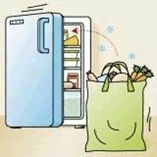

Voedselhygiëne
Omdat we binnen het verblijf ook voedsel en drinken bereiden en nuttigen, houden wij ons aan de wettelijke regels die zijn opgenomen binnen de warenwet.
Op deze manier beperken we het risico op besmetting of voedselvergiftiging.
• Boodschappen die zijn binnengekomen worden direct op de juiste plek opgeborgen
• Open producten worden voorzien van datum
• Voedsel en drinkflessen worden alleen bereid op de daarvoor bestemde plekken
• Gekoelde producten worden bewaard in de koelkast bij een temperatuur die ligt tussen de 4 en 7 graden Celsius
• Bij producten volgen wij de bewaar- en bereidingsadviezen op de verpakking
• Restjes eten worden weggegooid en niet opnieuw aangeboden
• Gekoelde producten die langer dan 3 kwartier buiten de koelkast zijn geweest worden weggegooid

Zieke kinderen : zie pedagogisch beleidsplan, en de richtlijnen van het RIVM

Schone speel- en leefomgeving
Gezondheid begint bij een schone speel- en leefomgeving. Kinderen horen op te groeien in een veilige en gezonde omgeving. Hierbij is het een eerste vereiste dat de binnen- en buitenruimte van de BSO schoon en hygiënisch is. De medewerkers en leidinggevende zijn gezamenlijk verantwoordelijk voor het schoonmaakbeleid.
• We waarborgen een consequente schoonmaak, door het schoonmaakschema te hanteren. Het schoonmaakrooster is opgenomen als bijlage bij het beleid Veiligheid en Gezondheid en wordt dagelijks uitgevoerd door medewerkers.

Een gezond binnenklimaat
Het binnenmilieu is de leefomgeving binnen in een gebouw. Voor een gezond binnenmilieu zijn de volgende factoren van belang: luchtverversing, temperatuur en vochtbalans en de kwaliteit van de (binnen)lucht.
Onderstaande maatregelen worden in acht genomen om de luchtkwaliteit goed op peil te houden:
• Er wordt voldoende geventileerd. De bovenramen in de BSO staan in de zomer altijd open, in de winter staan ze deels open. Ventilatie is het proces waarbij ‘verse” lucht buiten naar binnen wordt toegevoerd en gebruikte lucht van binnen naar buiten wordt afgevoerd. Vooral bij infectieziekten die via in de lucht zwevende kleine druppeltjes worden overgedragen is een goede ventilatie belangrijk om verspreiding van de ziekte tegen te gaan. Daarnaast is ventilatie ook belangrijk voor het afvoeren van hinderlijke geuren en anderszins schadelijke stoffen. In de winterperiode zetten we de afzuiging aan.
• We proberen ervoor te zorgen dat er binnen altijd een aangename temperatuur is van minimaal tussen 18 en 21 graden.
• Wanneer er iets mis is met de CV of de ventilatie wordt dit direct gemeld bij de beheerder van het dorpshuis. Deze neemt direct maatregelen om eventuele problemen te verhelpen.
• Voor zomerse warme dagen hebben wij een warmteprotocol opgesteld.
• We gebruiken geen spuitbussen (verf, haarlak en luchtverfrissers in de ruimte met kinderen)
• Er wordt alleen lijm op waterbasis gebruikt
• We gebruiken geen wasbenzine, terpentine, verfafbijtmiddelen of andere chemicaliën met oplosmiddelen waar kinderen bij zijn
• We gebruiken geen sterk geurende producten en gebruiken reinigingsmiddelen met zo weinig mogelijk geur

Een gezond buitenmilieu Schoonhouden buitenruimte
Wanneer kinderen buitenspelen checkt een pedagogisch medewerker altijd eerst de buitenruimte op de aanwezigheid van ongedierte, brandnetels, uitwerpselen van dieren, (zwerf)afval en andere zaken die een risico vormen voor de veiligheid en daarmee ook de gezondheid van kinderen. Is er iets niet in orde dan wordt dit direct verholpen of er worden maatregelen genomen om ervoor te zorgen dat de gezondheid van kinderen niet in gevaar komt.

Teken en insectenbeten
Tekenbeten kunnen voorkomen worden door het gras laag te houden, dit wordt wekelijks gemaaid. Als er toch een teek op de huid van een kind gevonden wordt, moet deze zo snel mogelijk verwijderd worden met behulp van een tekenpincet. Wespen en bijen veroorzaken nare pijnlijke steken. Ze worden aangetrokken door zoete geuren. De kinderen worden voor het naar buiten gaan gecontroleerd op plakkerige handen en monden. Wanneer een kind door een bij/wesp gestoken wordt, wordt direct de angel verwijderd. Daarna leggen we eventueel een coldpack op het wondje, ter verkoeling en verzachting van de pijn. Er kan Azaron op de plek gesmeerd worden.
Soms treedt na een wespen – of bijensteek een heftige allergische reactie op (zwelling, ernstige benauwdheid, verwardheid en/ of bewusteloosheid). We zijn hier alert op en waarschuwen in dat geval de ouders en in ernstige gevallen ook een arts en/of ambulance.

Gezondheid: leren omgaan met risico’s
Wij leren kinderen actief om te gaan met (kleine) gezondheidsrisico’s. Door uit te leggen waarom we met elkaar bepaalde afspraken hebben gemaakt en ze te leren hoe we risico’s kunnen beperken, maken we ons verblijf nog gezonder.

We leren kinderen:
• Wanneer en hoe zij hun handen moeten wassen
• Dat zij niet richting een ander niezen of hoesten
• Dat zij niet in de zandbak of het zwembadje mogen eten of drinken

5.1 Omgang met kleine risico`s
Kinderen leren om te gaan met kleine risico’s m.b.t. de gezondheid
Wij leren kinderen actief om te gaan met (kleine) gezondheidsrisico’s. Door uit te leggen waarom we met elkaar bepaalde afspraken hebben gemaakt en ze te leren hoe we risico’s kunnen beperken, maken we ons BSO nog gezonder.

We leren kinderen:
- Maak alleen gebruik van papieren zakdoekjes. Leer kinderen gebruik te maken van een eigen zakdoek en leer ze deze weg te gooien direct na gebruik.
- Leer kinderen dat ze hoesten en niezen in hun ellenboog
- Ieder kind wast zich met een eigen wegwerp snoetenpoetsers en deze worden na gebruik weggegooid.
- Leer kinderen hun handen te wassen na het toiletbezoek
- Leer de kinderen hun handen te wassen bij binnenkomst
- Leer kinderen hoe zij hun handen dienen te wassen en controleer of zij hun handen hebben gewassen na het toiletbezoek.
- Leer kinderen dat ze geen speelgoed mee mogen nemen naar het toilet
- Er wordt gebruik gemaakt van plastic bekers en na gebruik worden deze gereinigd en met een theedoek gedroogd.
- Leer kinderen dat er binnen niet gegild wordt. Kinderen worden erop aangesproken als hun stemgebruik te hard is.
- Bij warm/heet weer laten wij kinderen extra water drinken
- Wij beperken de duur van het buiten spelen bij extreem lage temperaturen.
- Wij zorgen voor goede kleding als het erg koud is.

Stappenplan handelen na voorval m.b.t. gezondheid
- Wij hanteren de richtlijnen van het RIVM met betrekking tot ziekte.
- Wij maken schoon volgens een schoonmaakrooster.
- Wij werken volgens de actuele hygiënerichtlijnen van het RIVM en de GGD voor de kinderopvang.
- Wij ventileren volgens ons ventilatiebeleid.
- Ongevallen registratie Twee uitgangspunten voor de procedure melding, registratie en analyse van ongevallen zijn:
- Het melden en registreren van bedrijfsongevallen is een wettelijk vastgelegde verantwoordelijkheid van de werkgever. Een overzicht van ongevallen moet worden opgenomen in de risico-inventarisatie en –evaluatie (RI&E). Het zijn ongevallen die kinderen hebben opgelopen tijdens hun verblijf aan BSO Kropswolde of ongevallen door de werknemers. Beide worden gemeld en geregistreerd.
- de Arbodienst wil de werkgever ondersteunen bij het onderzoek en de analyse van ongevallen, maar kan niet de verantwoordelijkheid van de werkgever overnemen.
- Definitie Een bedrijfsongeval is elke onvoorziene gebeurtenis waardoor personen (werknemers, kinderen klanten of externen) letsel oplopen of waardoor materiële schade ontstaat. Dit kan dus een snee in de hand zijn die met een pleister wordt verbonden (EHBO ongeval) of een ongeval waarbij iemand van de trap valt en zijn been breekt. Ongevallen die gebeuren op weg naar en van het werk worden niet als arbeidsongeval aangemerkt. Ernstige ongevallen moeten direct aan de Arbeidsinspectie worden gemeld. Er is sprake van een ernstig ongeval als het slachtoffer aan de gevolgen ervan overlijdt of ernstig lichamelijk of geestelijk letsel oploopt. Van ernstig letsel is sprake als een slachtoffer schade aan de gezondheid heeft opgelopen die binnen 24 uur leidt tot opname in een ziekenhuis ter behandeling of observatie. Ook als er sprake is van (een vermoeden van) schade aan de gezondheid van blijvende aard is er sprake van ernstig letsel.

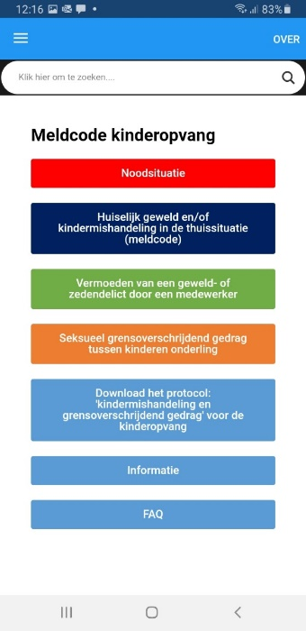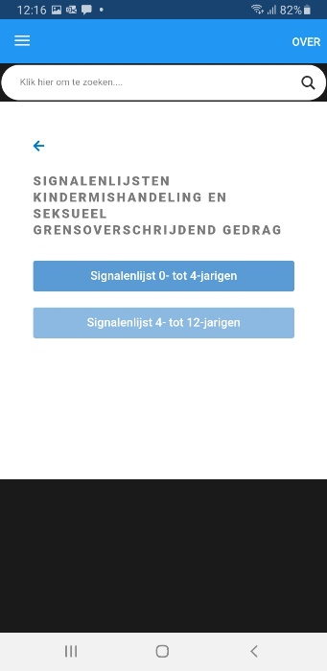
Vertrouwensinspecteur
Helaas kunnen er zaken voorvallen in het onderwijs en de kinderopvang die niemand wil. Seksueel, psychisch of fysiek geweld bijvoorbeeld. Het is goed te weten dat u in zulke gevallen terecht kunt bij een van de vertrouwensinspecteurs van de Inspectie van het Onderwijs. De vertrouwensinspecteur voor de kinderopvang adviseert werkgevers, werknemers en ouders als zij aanwijzingen hebben dat een werkgever of werknemer (‘medewerker’) seksueel of ander geweld tegen een kind gebruikt. Ouders kunnen de vertrouwensinspecteur raadplegen wanneer zij een vermoeden hebben van seksueel misbruik, seksuele intimidatie en/of geweld tegen kinderen in het kinderopvang of de peuterspeelzaal. Voor medewerkers in de kinderopvang die een vermoeden hebben van seksueel misbruik of intimidatie of een vermoeden hebben van geweld tegen kinderen tijdens de opvang, geldt een meld- en overlegplicht.

Hoe neemt u contact op met de vertrouwensinspecteur?
De vertrouwensinspecteurs zijn alle werkdagen tijdens kantooruren (08.00-17.00 uur) bereikbaar op het nummer: 0900 111 3 111 (lokaal tarief, met starttarief van €0,0951). Er zijn andere mogelijkheden om contact op te nemen met de vertrouwensinspecteur voor Caribisch Nederland (Bonaire, Sint Eustatius en Saba).

MOA kinderopvang staat voor Meld-, Overleg- en Aangifteplicht. Dit is een wettelijke verplichting voor medewerkers in de kinderopvang om te handelen bij signalen van huiselijk geweld, kindermishandeling of seksueel misbruik van een kind, door een medewerker of gastouder. Het houdt in dat er een meldplicht is bij de vertrouwensinspecteur, overleg met een deskundige en, indien nodig, aangifte bij de politie.

Aanname beleid nieuwe medewerkers
Goede screening van nieuw personeel draagt bij aan het risico op grensoverschrijdend gedrag te voorkomen. Daarom hanteren wij het volgende aannamebeleid:
Stap 1: De leidinggevende plant een kennismakingsgesprek met de sollicitant. In het gesprek wordt er verteld wat de visie en missie is van BSO Kropswolde. Zij vertelt wat er verwacht wordt van de pedagogisch medewerker, het verloop van het proces en een uitgebreide screening van de sollicitant. Het doel van dit gesprek om te kijken of de sollicitant bij onze BSO past. De sollicitant krijgt een rondleiding en er wordt een vervolgafspraak gemaakt of de sollicitant word afgewezen.
Stap 2: Er wordt vervolgens een afspraak gemaakt om de sollicitant een dagdeel mee te laten draaien bij BSO Kropswolde. Het doel van het proefdraaien is om te kijken hoe de sollicitant zich gedraagt op de werkvloer en of op welke groep de sollicitant het beste past
Stap 3: Vervolgens worden er eventueel referenties opgevraagd.
Verklaring Omtrent het Gedrag (VOG) en continue screening
De Wet Kinderopvang medewerkers binnen de kinderopvang verplicht het om in bezit te zijn van een Verklaring Omtrent het Gedrag (VOG). Een VOG toont aan dat de betreffende persoon geen strafbare feiten op haar naam heeft staan die een belemmering vormen voor het werken met kinderen.
Om te garanderen dat iedereen die in de kinderopvang werkt, geen strafblad heeft, bestaat sinds maart 2013 de continue screening. In maart 2018 is het personenregister voor de kinderopvang ingesteld. Daar moeten alle kinderopvangmedewerkers, gastouders, huisgenoten van gastouders, maar ook vrijwilligers, stagiaires, uitzendkrachten en vaste bezoekers van gastouders zichzelf voor inschrijven. Alleen wanneer zij een schoon strafblad hebben, mogen zij in dit register staan en alleen geregistreerde in het register mogen in de kinderopvang werkzaam zijn.
Alle medewerkers, stagiaires en vrijwilligers van BSO Kropswolde zijn opgenomen in het Personenregister Kinderopvang en zijn gekoppeld aan onze organisatie voor aanvang van het dienstverband. Nieuwe medewerkers mogen pas op hun eerste werkdag ingezet worden, wanneer zij zijn opgenomen in Het Personenregister Kinderopvang en wij hen gekoppeld hebben.

6 EHBO en BHV
Binnen onze BSO Kropswolde doen we er alles aan om te voorkomen dat een kind letsel oploopt als gevolg van een ongeluk(je). Toch is dit helaas niet altijd te voorkomen. Alle pedagogisch medewerkers hebben een geregistreerd EHBO certificaat die door de minister van sociale zaken en werkgelegenheid is aangewezen als geregistreerde certificaten, zoals bedoeld in de Regeling Wet kinderopvang. Ieder jaar herhalen wij de EHBO.



5.2 BHV Toch is er altijd een mogelijkheid dat er calamiteiten ontstaan zoals bijvoorbeeld brand. Kinderen zijn tijdens een noodsituatie niet zelfredzaam. Medewerkers van de kinderopvang zijn dus niet alleen verantwoordelijk voor hun eigen veiligheid tijdens een calamiteit, maar ook voor die van de kinderen. Dit creëert extra druk op het organisatievermogen van de medewerkers van een BSO tijdens een calamiteit. BSO Kropswolde heeft een helder en duidelijk ontruimingsplan. Voor ouders is het goed om op de hoogte te zijn van dit plan, niet alleen om te weten dat er ook op die momenten goed voor de kinderen gezorgd wordt, maar ook voor het geval u net op dat moment aanwezig bent op de opvang en zich dus plotseling midden in een calamiteit bevindt. Wij werken samen met het Dorpshuis met ontruimingsoefeningen. De pedagogisch medewerker heeft een BHV diploma. Ook is het nodige materiaal zoals EHBO trommels, brandblussers aanwezig. Deze worden jaarlijks gecontroleerd.

Het is belangrijk om te weten dat:
- Het voltallige personeel op de hoogte is van de ontruimingsprocedure en de ontruimingsprocedure is aan de muur geplakt.
- Er jaarlijks een praktijkoefening georganiseerd gaat worden voor het personeel en de kinderen.
• Ontdekt u zelf de brand en gaat het om een klein brandje, probeer het dan te blussen met de aanwezige blusmiddelen. Neem geen risico!
• Zorg voor een alarmsignaal. Er is een alarm in de ruimte boven de brandhaspel.
• Indien u het alarmsignaal/ontruimingssignaal hoort: sluit alle ramen van de betreffende ruimte.
• Zet alle elektrische apparaten uit.
• Ga naar de instructieplaats dat de tuin.
• Kijk alvast een keer waar de nooduitgangen, blusapparaten, alarmtoeter, plattegronden e.d. zich op BSO Kropswolde bevinden, zodat direct ingrijpen ook echt mogelijk is!

7 Beleidscyclus

7.1 Beleidscyclus
In februari 2022 starten we onze beleidscyclus door tijdens een teamoverleg te bepalen welke maatregelen er nodig zijn en in welke periode hieraan wordt gewerkt. Op basis van de uitkomsten hiervan maken we een actieplan en een jaarplan op. De voortgang van beide plannen wordt regelmatig geëvalueerd bij teamoverleggen. Op basis van de evaluaties wordt het beleidsplan
Veiligheid en Gezondheid bijgesteld. In de agenda’s van het werkoverleg dat ieder kwartaal gehouden wordt staat vermeldt wanneer welk onderwerp / welke procedure besproken wordt.

7.2 Plan van aanpak

7.2.1 Welke maatregelen worden genomen?
Het huidige plan van aanpak is gebaseerd op de risico-inventarisatie Veiligheid en Gezondheid van 28-08-2024. Jaarlijks wordt de RIVG herhaald in JANUARI.

7.2.2 Hoe worden maatregelen geëvalueerd?
Om te bepalen of de genomen acties en maatregelen ertoe hebben geleid dat er een veiligere en gezondere opvang kan worden geboden evalueren we elk teamoverleg. Deze vinden 4 keer per jaar plaats. Indien een maatregel of actie een positief effect heeft gehad wordt het Veiligheids- en Gezondheidsbeleid erop aangepast.

8 Communicatie en afstemming intern en extern
We vinden het belangrijk dat medewerkers en ouders zich betrokken voelen bij het Veiligheids- en Gezondheidsbeleid. Wanneer het beleidsplan voor Veiligheid en Gezondheid wordt opgesteld of bijgesteld, spelen zij dan ook allen een actieve rol hierin. Tijdens team overleggen is het bespreken van mogelijke Veiligheids- en Gezondheidsrisico’s een vast agenda punt. Zo wordt het mogelijk zaken bespreekbaar te maken en direct bij te stellen. Medewerkers worden hierdoor vertrouwd met het geven van feedback aan elkaar. Via de driemaandelijkse nieuwsbrief en via de e-mail berichten we ouders over onze activiteiten ten aanzien van veiligheid en gezondheid. Wanneer er vragen zijn van ouders worden deze zo mogelijk ter plekke beantwoord. Wanneer deze vraag voor meerdere ouders belangrijk is, wordt deze tevens in de nieuwsbrief opgenomen.

9 Ondersteuning en melding van klachten
Hoewel we ons uiterste best doen een helder en zorgvuldig beleid te voeren ten aanzien van veiligheid en gezondheid, kan het altijd voorkomen dat een medewerker of een ouder een klacht heeft. We staan open voor feedback en bespreken deze klacht het liefst direct met de medewerker of ouder zelf om tot een oplossing te komen. Indien we er met de medewerker of ouder er op deze wijze niet uitkomen dan kan deze in het uiterste geval contact opnemen met de Geschillencommissie Kinderopvang waarbij wij zijn aangesloten. Zie bijlage 3, Klachtreglement

BIJLAGE 1 : Protocol warmte en zon

Doel:
Vermijden van fysieke problemen bij kinderen en medewerkers door extreme warmte of blootstellen aan teveel zonlicht.

Waarom?
Jonge kinderen kunnen niet goed zweten en zijn daardoor gevoeliger voor warmte; te warm slapen is zelfs een indicator voor wiegendood. Direct zonlicht tijdens de zomermaanden, zonder beschermende maatregelen leidt tot verbranding. Ook uitdroging van kinderen is een risico. Dit protocol zorgt ervoor dat er bij (extreme) warmte en zon voldoende maatregelen worden genomen om bovenstaande risico’s tot een minimum te beperken.

Uitgangspunt:
Als een kind naar het idee van de pedagogisch medewerkers opvallend ander gedrag vertoont dan andere leeftijdsgenootjes dan kunnen de pedagogisch medewerkers in overleg met de leidinggevende besluiten om het protocol signaleren te gaan starten. Dit houdt in dat het kind gedurende langere tijd extra wordt geobserveerd en er gekeken wordt naar de mogelijkheden om intern en extern advies te vragen. Dit wordt altijd gedaan in overleg en met toestemming van de ouders. Naar aanleiding van deze observaties en eventueel advies wordt dan een plan van aanpak opgesteld.

Wie is uitvoerend verantwoordelijk? Pedagogisch medewerkers

Wie is in de lijn eerst- verantwoordelijk? Managementteam en directie

Werkwijze:
- Houdt de warmte buiten
- Koel de binnenruimtes af
- Voorkom dorst, uitdroging en oververhitting
- Bescherm tegen de zon
- Zorg voor voldoende beschermende kleding; hoedjes of petjes, witte T-shirts
- Koel af door waterpret; sproeiers of spelen met water in teiltjes met bakjes
- Zorg voor extra hygiëne; maak sanitaire ruimtes en de keuken dagelijks extra schoon; door het warme weer vermenigvuldigen bacteriën extra snel.
- Let op de kappen van kinderwagens, daaronder loopt de temperatuur snel op, doe met warm weer de kap altijd naar beneden en plaats de kinderwagen uit de zon, voorzien van een extra parasolletje.
Zie agenda’s werkoverleg!

Werkinstructie warmte en zon

Deze werkinstructie wordt toegepast:
De binnentemperatuur hoger is dan 25° C, de buitentemperatuur hoger is dan 25° C, bij warm weer en zonneschijn.

Deze werkinstructie wordt uitgevoerd door:
Wees voorbereid op warm weer; zorg voor voldoende van de hieronder benodigde middelen; zonnebrandcrème, parasols, partytenten, teiltjes en bakjes, extra (kind gebonden) flessen en drinkbekers, (mobiele) airco’s en ventilatoren, petjes en witte T-shirts, badkleding voor de kinderen.

Werkinstructie:
1. Houdt de warmte buiten:
- Laat de verlichting en andere warmtebronnen zoveel mogelijk uit.
- Doe waar mogelijk ’s ochtends vroeg de zonneschermen naar beneden.
  - Lucht ’s ochtends vroeg en aan het einde van de dag, zodat de dwarsventilatie voor afkoeling zorgt.
2. Koel de binnenruimtes af:
- Zet alle ventilatieroosters open.
- Zorg voor dwarsventilatie.
  - Maak gebruik van (mobiele) airco’s en ventilatoren (wees alert op kind veiligheid en volg de instructies van de fabrikant op).
- Op warme dagen laten we ‘s nachts de ventilatieroosters open.
3. Voorkom dorst en uitdroging
- Biedt continu vocht aan (water, thee), liefst lauw, minimaal 1x per uur.
Plan geen intensieve bewegingsactiviteiten.
4. Bescherm tegen de zon
- Zorg dat er voldoende schaduw is om buiten in te spelen, door middel van bomen, partytenten en parasols.
- Smeer alle kinderen zorgvuldig en regelmatig in met zonnebrandcrème factor 50.
5. Zorg voor voldoende beschermende kleding; hoedjes of petjes, witte T-shirts.
6. Koel af door waterpret; sproeiers of spelen met water in teiltjes met bakjes.
7. Zorg voor extra hygiëne; maak sanitaire ruimtes en de keuken dagelijks extra schoon; door het warme weer vermenigvuldigen bacteriën extra snel.
8. Let op de kappen van kinderwagens, daaronder loopt de temperatuur snel op, doe met warm weer de kap altijd naar beneden en plaats de kinderwagen uit de zon, voorzien van een extra parasolletje.

Let op! Is het veel te warm en lukt het niet om de ruimtes onder de 30 ° C te krijgen, dan moeten er direct maatregelen genomen worden.
Mechanische ventilatie wordt in de hoogste stand gezet. Indien de temperatuur in de kamer hoger is dan 25 graden Celsius; verwarming lager zetten, en/ of, deur en/ of raam openzetten (alleen als er wind op staat anders komt de warmte binnen) , en/of airco aanzetten. De pedagogisch medewerker controleert of de temperatuur binnen 30 minuten weer in orde is. Let op: de temperatuurverschillen mogen niet te groot zijn, als het buiten warmer is dan 25° C, dan mag het verschil niet meer dan 5° C.

Op het moment dat de hieronder beschreven situatie zich voordoet:
- Het is binnen warmer dan 25° C, het is buiten warmer dan 25° C, er is sprake van warm weer of veel zon.

Jaarlijks: Het protocol, de werkinstructie en de formulieren worden geëvalueerd.

Zie agenda’s werkoverleg!

BIJLAGE 2 GRENSOVERSCRHIJDEND GEDRAG

Protocol Grensoverschrijdend gedrag en gedragsregels

Doel: Een veilig klimaat en omgeving creëren op Kinderopvang Veenborg waarbij iedereen zich veilig en welkom voelt. Optreden volgens een protocol waar dat nodig is en voorkomen van grensoverschrijdend gedrag.
Waarom: Kinderopvang De Veenborg wijst alle vormen van grensoverschrijdend gedrag af. Met dit protocol, in haar handelen en in haar beleid wil Kinderopvang De Veenborg grensoverschrijdend gedrag voorkomen en indien nodig aanpakken.
Wie is verantwoordelijk: Directie en medewerkers en Vrijwilligers
Inleiding De maatschappij krijgt steeds meer te maken met vormen van grensoverschrijdend gedrag. Ook binnen de kinderopvang wordt grensoverschrijdend gedrag door kinderen, ouders of medewerkers gesignaleerd. Hoe zijn aan vormen van ongewenst gedrag grenzen te stellen? Enerzijds door afspraken te maken en gedragsregels op te stellen. Anderzijds door elkaar aan te spreken of melding te doen bij leidinggevende of vertrouwenspersoon wanneer grensoverschrijdend gedrag geconstateerd wordt. De gedragsregels moeten zorgen voor een prettig klimaat binnen de kinderopvang. Openheid en respect voor elkaar moeten hoog in het vaandel staan en het moet duidelijk zijn dat voor machtsmisbruik, ongewenste intimiteiten, pesten en dergelijke geen plaats is. Elke BSO of buitenschoolse opvang moet immers een veilige plek zijn voor allen die er vertoeven. Elkaar aanspreken of melding maken van grensoverschrijdend gedrag moet ervoor zorgen dat dit gedrag aangepakt wordt en in de toekomst wordt voorkomen. Gestreefd wordt naar een cultuur waarin het normaal is zowel positieve als negatieve feedback te geven. In dit protocol staat beschreven welke afspraken er binnen Kinderopvang De Veenborg zijn gemaakt en hoe gehandeld moet worden als grensoverschrijdend gedrag wordt vastgesteld.

Wat is grensoverschrijdend gedrag? Onder grensoverschrijdend gedrag wordt verstaan: “elke vorm van bedreigende of gewelddadige interactie van fysieke, psychische of seksuele aard die de ene persoon ten opzichte van de andere persoon actief of passief opdringt, waardoor ernstige schade wordt of dreigt te worden toegebracht aan die persoon in de vorm van fysiek letsel of psychische stoornissen. In gewoon Nederlands, het gaat bij grensoverschrijdend gedrag om situaties waarin iemand geestelijk of lichamelijk schade wordt toegebracht of in zijn ontwikkelingsmogelijkheden wordt geblokkeerd.

Grensoverschrijdend gedrag kan onderverdeeld worden in:
- Lichamelijk geweld en verwaarlozing (fysieke agressie zoals slaan, schoppen, krabben, bijten of te weinig voeding, aandacht of verzorging)
- Geestelijk geweld en verwaarlozing (verbale agressie zoals dreigen, schreeuwen, schelden, pesten, stelselmatig negeren etc.)
- Seksuele mishandeling (seksuele intimidatie, verbaal of fysiek, aanranding en verkrachting)
- Vernieling van eigendommen van een ander en / of het zonder toestemming betreden van de binnen- en buitenruimten van de BSO.
Of grensoverschrijdend gedrag regelmatig of incidenteel plaatsvindt, het is in alle gevallen ontoelaatbaar. De vraag of iets wel of geen grensoverschrijdend gedrag is, kan alleen door het slachtoffer worden beantwoord. Als het slachtoffer iets als grensoverschrijdend ervaart, moet het ook als grensoverschrijdend worden aangepakt.
Grensoverschrijdend gedrag kan plaatsvinden tussen :
- kind en kind
- ouder / verzorger en kind en vice versa
- medewerkers (incluis vrijwilliger) en kind en vice versa
- medewerker en medewerker en vice versa
- ouder en medewerker en vice
- derden die werkzaamheden verrichten bij Kinderopvang Veenborg (bv tuinman glazenwasser, klusjesman in wisselwerking met medewerker kind of ouder.

Gedragsregels. Kinderopvang Veenborg heeft haar gedragsregels vastgelegd in dit protocol. Dit protocol wordt gepubliceerd op de website. Iedereen wordt geacht de gedragsregels na te leven. Kinderen worden (spelenderwijs) op de hoogte gebracht van de inhoud van de gedragsregels. De gedragsregels zullen steeds opnieuw onder de aandacht worden gebracht bijvoorbeeld door regelmatig een thema centraal te stellen (pesten, grenzen stellen etc.), via nieuwsbrieven, info avonden en teamvergaderingen.

Stappen bij grensoverschrijdend gedrag:
- Vermoeden: Inschatten van de situatie. Probeer vanaf het eerste moment van constateren vast te leggen wat voor grensoverschrijdend gedrag wordt geconstateerd. Wat is er gebeurd, wanneer is het gebeurd, wie waren erbij, wat is de ernst van het grensoverschrijdend gedrag etc. Houd het op feiten, trek niet direct conclusies.
- Bespreekbaar maken: Spreek indien mogelijk meteen na constatering het kind, de ouder of de medewerker die het grensoverschrijdend gedrag vertoont aan op dit gedrag. Probeer door middel van gesprekken ervoor te zorgen dat het gedrag van de ander verbetert.
- Overleg: Hulp of advies vragen. Bij onvoldoende resultaat of als het een ernstigere vorm van grensoverschrijdend gedrag betreft schakel dan zo spoedig mogelijk de interne contactpersoon

- Plan van aanpak:
1. Wegen van de situatie aan de hand van de vastgelegde feiten. Kinderopvang De Veenborg is aangesloten bij de externe klachtencommissie Stichting klachtencommissie Kinderopvang. Zo nodig wordt hiernaar doorverwezen.
2. Handelen: Doorverwijzen of melden. Afhankelijk van de situatie wordt doorverwezen naar hulpverleningsinstantie, politie of de klachtencommissie.
3. Evalueren: Terugkoppelen van grensoverschrijdend gedrag. Alle gemelde gevallen van grensoverschrijdend gedrag worden besproken in het team zodat de medewerkers ervan kunnen leren. Ouders en verzorgers zullen geïnformeerd worden over alle vormen van grensoverschrijdend gedrag die tot maatregelen hebben geleid.

Verdeling verantwoordelijkheden
Binnen het BSO zijn de verantwoordelijkheden als volgt verdeeld:
Directie: Suzanne Weurding
-Opnemen van het protocol grensoverschrijdend gedrag in het beleid van de organisatie.
- Informeren van ouders, medewerkers en kinderen over dit protocol. - Ervoor zorgen dat alle medewerkers handelen volgens het protocol. - Ervoor zorgen dat de medewerkers voldoende deskundig zijn om grensoverschrijdend gedrag signaleren en aan te pakken. - Aansluiting bij een klachtencommissie. - Faciliteren van de vertrouwenspersoon in geld, tijd en scholing. - Ervoor zorgen dat de aandacht voor grensoverschrijdend gedrag continu geborgd wordt.

Externe vertrouwenspersoon: Lavida Visser
-Herkennen van signalen van grensoverschrijdend gedrag
- Beantwoorden van vragen van ouders, medewerkers en kinderen over dit protocol.
- Aanspreekfiguur zijn bij grensoverschrijdend gedrag tussen kinderen onderling en tussen ouders en kinderen.
- Overleg plegen met personen die grensoverschrijdend handelen of grensoverschrijdend gedrag constateren.
- Vertrouwelijk en met respect voor alle personen om te gaan met de informatie die hij/zij krijgt. - Vastleggen welk grensoverschrijdend gedrag door wie wanneer is geconstateerd. Indien gewenst overleggen met andere beroepskrachten , Veilig Thuis.
- Doorverwijzen naar de externe vertrouwenspersoon bij grensoverschrijdend gedrag tussen medewerker en kind, tussen medewerkers onderling of tussen ouder en medewerker. - Alert blijven op het welzijn van het slachtoffer.
- Evalueren van afhandeling aanpak grensoverschrijdend gedrag
- Periodiek bijstellen van dit protocol op basis van de evaluatie.

Voorlichting: werknemers moeten weten dat agressie, pesten en seksuele intimidatie niet geaccepteerd wordt; Maak duidelijk dat er sancties staan op seksuele intimidatie: een berisping, overplaatsing of schorsing. En in ernstige gevallen: ontslag

Externe Klachtencomissie:
- Alle vragen en klachten in ontvangst te nemen en zorgvuldig af te handelen.
- Hoor- en wederhoor toe te passen.
- Adviezen te geven over hoe de vragen of klachten af te handelen.
- Gevraagd en ongevraagd de directie te adviseren over te nemen maatregelen.

Gedrags(code)regels Kinderopvang Veenborg.
Kinderopvang De Veenborg wil een veilige, prettige en professionele omgeving bieden aan kinderen, ouders en medewerkers. Daartoe heeft Kinderopvang De Veenborg duidelijke richtlijnen vastgesteld ten aanzien van o.a. pedagogisch handelen en beleidsplan veiligheid en gezondheid. De gedragscode is een nadere invulling van de wettelijke bepalingen omtrent (seksuele) intimidatie, discriminatie, agressie en geweld van de CAO Kinderopvang, de CAO Welzijn en Maatschappelijke Dienstverlening, de Wet gelijke behandeling en de Arbowet. De gedragscode geldt voor alle medewerkers en directie, kinderen ouders, klanten en derden, aanwezig in gebouwen of op terreinen van de Kinderopvang De Veenborg.
Doel: Door deze gedragsregels behorende bij het protocol grensoverschrijdend gedrag schept kinderopvang Kinderopvang De Veenborg een klimaat waarin iedereen kinderen, ouders en medewerkers zich veilig voelen.
Waarom:
- Stimuleren van de medewerkeriteit van de medewerkers -Bevorderen van goede werkomstandigheden - Bespreekbaar maken van grensoverschrijdend gedrag of onprofessioneel handelen Deze gedragsregels behoren bij het protocol Grensoverschrijdend gedrag.

Algemene gedragsregels:
- Iedereen wordt geaccepteerd zoals hij/zij is; alle mensen zijn verschillend en dat is prima;
- Iedereen gaat respectvol met elkaar om. Er worden geen racistische opmerkingen gemaakt, gediscrimineerd, geroddeld of gescholden. Ook wordt niemand uitgelachen, vernederd of buitengesloten;
- Er wordt geen lichamelijk of verbaal geweld gebruikt. Ook wordt er niet gedreigd met lichamelijk geweld; Dit geldt voor zowel medewerkers, ouders, en kinderen in wisselwerking met elkaar.
- Iedereen die gedrag vertoont dat als onacceptabel wordt ervaren wordt hierop aangesproken. In het geval van (dreigementen van) lichamelijk of verbaal geweld door ouders of medewerkers is de directie bevoegd corrigerende maatregelen te nemen of om de toegang tot de BSO te ontzeggen.
- Dreigementen van kinderen naar elkaar toe zowel lichamelijk als verbaal worden direct gecorrigeerd.
- Medewerkers accepteren geen agressieve gedragingen van leidinggevende collega`s ouders kinderen of derden en nemen zelf geen initiatief tot agressieve gedragingen jegens hen.
- Medewerkers accepteren geen seksuele intimiderende gedragingen van leidinggevenden collega`s ouders kinderen of derden en nemen zelf geen initiatief tot (seksuele) intimiderende gedragingen.
- Wapens (waaronder ook (kleine) messen, stokken, nepwapens e.d.) zijn op de BSO of de buitenschoolse opvang verboden; (bij overtreding van deze regel wordt het wapen in beslag genomen en kan de politie in worden geschakeld); - Iedereen houdt zich aan gemaakte afspraken; - Iedereen is zuinig op het materiaal en de omgeving van de BSO of de buitenschoolse opvang en op de bezittingen van een ander; - Iedereen zorgt voor rust binnen de BSO of de buitenschoolse opvang;
- De medewerker is consistent en betrouwbaar in zijn of haar gedrag; - De medewerker wijst plagen en pesten te allen tijde af; - De medewerker luistert naar het kind en neemt het kind serieus; - De medewerker benadert het kind positief en let meer op de dingen die goed gaan dan op de verkeerde dingen; - De medewerker spreekt niet over het gedrag, huiselijke omstandige of andere privacy gevoelige zaken van een kind in het bijzijn van niet direct betrokken personen. –
De organisatie probeert in alle gevallen zorgvuldig te handelen en de belangen van ouders en kinderen te behartigen; - De ouders / verzorgers worden schriftelijk of telefonisch geïnformeerd over calamiteiten; - De ouders / verzorgers hebben inzagerecht in alle gegevens die over het kind worden opgeslagen; Gedragsregels specifiek gericht op (voorkomen of aanpakken van) grensoverschrijdend gedrag:
- De medewerker zorgt er voor zichtbaar te zijn voor andere volwassenen als hij / zij alleen is met een kind; - De medewerker treedt buiten werktijd niet op als kinderoppas bijv. bij ouders thuis;
- De medewerker gebruikt geen seksueel getint taalgebruik en maakt geen seksueel getinte grappen of opmerkingen; - De medewerker grijpt in als zich ongewenste situaties (dreigen) voor te doen; - Er wordt actief aandacht besteed aan zelfredzaamheid en weerbaar gedrag; - Foto's, die op of rond de BSO of de buitenschoolse opvang worden gemaakt, worden alleen bewaard, bewerkt of verspreid met toestemming van de ouders of verzorgers van de kinderen;
- Foto's van kinderen worden alleen gepubliceerd met schriftelijke toestemming van ouder of verzorger;
- De BSO of de buitenschoolse opvang distantieert zich van beeldend en schriftelijk materiaal waarin een ander wordt voorgesteld als minderwaardig of lustobject. Medewerkers accepteren geen discriminerend gedrag van leidinggevenden, collega’s, ouders, kinderen of derden en werken niet mee aan en of nemen zelf geen initiatief tot discriminerend gedrag. - Medewerkers laten zich in de communicatie met collega’s, kinderen en ouders leiden door gedragsregels zoals deze beschreven zijn in het protocol grensoverschrijdend gedrag. - Het is niet toegestaan een persoon te benadelen omdat deze (seksuele) intimidatie, discriminatie, agressie, geweld of pesten afwijst of daar last van heeft. Het benadelen van een persoon zou kunnen plaatsvinden bij de tewerkstelling van deze persoon of bij beslissingen die het werk van deze persoon raken. - Het niet aangaan, beëindigen of niet verlengen van een arbeidsovereenkomst mag niet samenhangen met een in de wet verboden discriminatiegrond. - In geval van reorganisatie of inkrimping worden bij de beoordeling wie voor ontslag in aanmerking komt slechts objectieve criteria gehanteerd.
Alcohol en drugs Het is medewerkers niet toegestaan onder werktijd onder invloed te zijn van alcohol en/of drugs. Indien vermoed of geconstateerd wordt dat deze regel wordt overtreden, kan de directeur-bestuurder medewerkers vragen een test te ondergaan. Medewerkers zijn verplicht hieraan mee te werken. Er wordt tijdens de openingstijden van de vestigingen nooit alcohol geschonken. Bij de viering van een jubileum of een (afscheids-)receptie buiten werk- en sluitingstijd mag licht alcoholische drank geschonken worden.
Kleding en lichaamsversierselen Medewerkers van Kinderopvang De Veenborg zijn zich bewust van het feit dat ze de organisatie vertegenwoordigen en dienen er representatief uit te zien. Expressie en communicatie mogen niet door kleding belemmerd worden. Bij constatering van belemmerende, aanstootgevende of intimiderende kleding of lichaamsversierselen maakt de direct leidinggevende dit bespreekbaar met de medewerker en maakt daar afspraken over.

Privécommunicatie Gebruik van sociale media :Bij privégebruik van sociale media worden geen berichten geplaatst of verstuurd die op enigerlei wijze als negatief of schadelijk voor Kinderopvang Kindercentrum De Veenborg haar klanten of samenwerkingspartners opgevat kunnen worden of waarmee de privacy van collega’s, ouders, kinderen of derden geschaad wordt. Ouders geven op het intake formulier aan of er foto’s van het kind op de besloten Kindercentrum De Veenborg site geplaatst mogen worden.
Naleving gedragscode De directeur is belast met het toezicht op de naleving van deze gedragscode. Zij delegeert het toezicht op de pedagogisch medewerkers. Medewerkers worden geacht elkaar aan te spreken op gedrag. Zo kan een medewerker een klacht of signaal altijd doorgeven aan haar leidinggevende.

Zie agenda’s werkoverleg!

Bijlage 3 : Klachtreglement BSO Kropswolde
Inleiding
BSO Kropswolde heeft in het kader van de Wet kinderopvang een interne klachtenregeling opgesteld. Deze regeling beschrijft de werkwijze bij het behandelen en registreren van klachten van ouders. Bij voorkeur maken ouders/verzorgers een klacht eerst bespreekbaar bij de direct betrokkene. Leidt dit niet tot een bevredigende oplossing, dan kan een formele klacht ingediend worden bij Suzanne Weurdin. Zij is te bereiken per email:deveenborg@live.nl Een formele klacht wordt schriftelijk ingediend. Mocht interne klachtafhandeling niet leiden tot een bevredigende oplossing dan staat ouders de weg vrij naar informatie, advies en mediation bij de Geschillencommissie www.degeschillencommissie.nl
In sommige gevallen is het van belang de klacht rechtstreeks in te dienen bij de Geschillencommissie. Het reglement van de Geschillencommissie vindt u In Portabase, onder Downloads, Algemeen punt 3.
- Definities
Organisatie: | BSO Kropswolde
Medewerker: | De medewerker, werkzaam BSO Kropswolde
Ouder: | Een natuurlijk persoon die gebruik maakt, gebruik wenst te maken of gebruik heeft gemaakt van de diensten van de kinderopvangorganisatie, voor de opvang van zijn - of haar kinderen.
Klager: | De ouder die een klacht indient
Klacht: | Schriftelijke uiting van ongenoegen.
Geschillencommissie: | Geschillencommissie Kinderopvang en Peuterspeelzalen, voor bindende geschillenafhandeling.
Schriftelijk: | Onder schriftelijk wordt ook ‘elektronisch’ verstaan, tenzij de wet zich daar tegen verzet.
- Voortraject klacht
Als een ouder een klacht heeft gaat de organisatie er van uit dat deze zo spoedig mogelijk met de betrokkene besproken wordt. Het aanspreekpunt is daarmee in beginsel Suzanne Weurdink.
- Indienen klacht
  - Een klacht dient schriftelijk te worden ingediend De klacht dient binnen een redelijke termijn na ontstaan van de klacht ingediend te zijn, waarbij 2 maanden als redelijk wordt gezien. De klacht wordt voorzien van dagtekening, naam en adres van de klager, eventueel de naam van de medewerker op wie de klacht betrekking heeft, de locatie en de groep plus een omschrijving van de klacht.
  - Mocht de klacht een vermoeden van kindermishandeling betreffen, dan treedt de meldcode huiselijk geweld en kindermishandeling in werking. Deze klachtenprocedure wordt daarmee afgesloten.

- Behandeling klacht
  - De Directeur draagt zorg voor de inhoudelijke behandeling en registratie van de klacht.
  - De Directeur bevestigt schriftelijk de ontvangst van de klacht aan de ouder.
  - De Directeur houdt de klager op de hoogte van de voortgang van de behandeling van de klacht.
  - Afhankelijk van de aard en inhoud van de klacht wordt een onderzoek ingesteld.
  - Indien de klacht gedragingen van een medewerker betreft, wordt deze medewerker in de gelegenheid gesteld mondeling of schriftelijk te reageren.
  - De Directeur bewaakt de procedure en termijn van afhandeling. De klacht wordt zo spoedig mogelijk afgehandeld, tenzij er omstandigheden zijn die dit belemmeren. In dat geval brengt De Directeur de klager hiervan zo spoedig mogelijk op de hoogte. De klacht wordt in ieder geval binnen een termijn van 6 weken afgehandeld.
  - De klager ontvangt een schriftelijk en gemotiveerd oordeel over de klacht, inclusief concrete termijnen waarbinnen eventuele maatregelen zullen zijn gerealiseerd.

- Externe klachtafhandeling
  - Indien interne klachtafhandeling niet leidt tot een bevredigende oplossing of uitkomst, heeft de ouder de mogelijkheid zich te wenden tot de Geschillencommissie.
  - De ouder kan zich rechtstreeks wenden tot de Geschillencommissie indien van de ouder redelijkerwijs niet kan worden verlangd dat hij onder de gegeven omstandigheden een klacht bij de leidinggevende indient.
  - Ook als de klacht niet binnen zes weken tot afhandeling heeft geleid, kan de klacht worden voorgelegd aan de Geschillencommissie.
  - De klacht dient binnen 12 maanden, na het indienen van de klacht bij organisatie, aanhangig gemaakt te zijn bij de Geschillencommissie.

BIJLAGE 4 : Pestprotocol
Dit pestprotocol heeft als doel dat alle kinderen zich veilig voelen op het kindercentrum, zodat zij zich optimaal kunnen ontwikkelen. Door regels en afspraken zichtbaar te maken kunnen kinderen en volwassenen, als er zich ongewenste situaties voordoen, elkaar aanspreken op deze regels en afspraken. Door elkaar te steunen en wederzijds respect te tonen stellen we alle kinderen in de gelegenheid om met veel plezier naar het kindercentrum te komen.
Pesten op het kindercentrum en hoe gaan wij er mee om?
Pesten komt helaas. Het is een probleem dat wij onder ogen zien en op het kindercentrum serieus willen aanpakken. Daar zijn echter wel een aantal voorwaarden aan verbonden;
1. Pesten moet als probleem worden gezien door alle betrokken partijen: het kindercentrum-kinderen (gepeste kinderen, pesters en de zwijgende groep), medewerkers en de ouders/verzorgers (hierna te noemen ouders)
2. Het kindercentrum moet proberen pestproblemen te voorkomen. Los van het feit of pesten wel of niet aan de orde is, moet het onderwerp pesten met de kinderen bespreekbaar gemaakt worden, waarna er met hen regels worden vastgesteld.
3. Als pesten optreedt, moeten medewerkers (in samenwerking met ouders) dat kunnen signaleren en een duidelijk standpunt innemen.
4. Wanneer pesten ondanks alle inspanningen toch weer de kop opsteekt, moet het kindercentrum beschikken over een directe aanpak.
5. In het jaarlijkse oudergesprek zal er duidelijk gevraagd worden hoe een kind zich voelt op het kindercentrum. Het is van belang om te weten of het kind zich veilig/ vertrouwd voelt binnen het kindercentrum groep.
Hoe willen wij daarmee omgaan?
Op het kindercentrum bespreken wij het onderwerp elk half jaar in het werkoverleg. Het voorbeeld van de medewerkers is van groot belang. Er zal minder worden gepest in een klimaat waar duidelijkheid heerst over de omgang met elkaar, waar verschillen worden aanvaard en waar ruzies niet met geweld worden opgelost maar uitgesproken. Agressief gedrag van medewerkers, ouders en kinderen wordt niet geaccepteerd. Medewerkers horen een duidelijk standpunt in te nemen tegen dergelijke gedragingen. Een effectieve methode om pesten te stoppen of binnen de perken te houden is het afspreken van regels.
Signalen van pesterijen binnen de groep kunnen zijn;
1. Altijd een bijnaam, nooit bij de eigen naam noemen
2. Zogenaamd leuke opmerkingen maken over een kind
3. Een ander kind voortdurend ergens de schuld van geven
4. Beledigen/ uitdagen.
5. Opmerkingen maken over uiterlijk (kleding, haardracht, bril)
6. Isoleren/buiten sluiten
7. Bezittingen afpakken/vernielen
8. Schelden of schreeuwen tegen het slachtoffer

Signalen van een kind dat gepest wordt:
1. Kind wil niet meer naar het kinderopvang of is bang om naar het kinderopvang te gaan.
2. Kind wil niet meer naar buiten of blijft in de buurt van de medewerkers
3. Kind klaagt regelmatig over buikpijn, hoofdpijn, etc.
4. Kind ontwikkelt onzindelijk gedrag uit angst/spanning

Regels voor op het kinderopvang.
1. Een belangrijke stelregel is dat het inschakelen van de leidster niet wordt opgevat als klikken. Vanaf de kleutergroep wordt dit bijgebracht door te zeggen: “Je mag niet klikken, maar als je wordt gepest of als je ruzie hebt met een ander en je komt er zelf niet uit, dan mag je hulp vragen bij de juf/meester/leidster.” Dit wordt niet gezien als klikken.
2. Een tweede stelregel is dat een kind ook de verantwoordelijkheid heeft om het pestprobleem bij de leidster aan te kaarten. Alle kinderen zijn immers verantwoordelijk voor een goede sfeer in de groep.
3. Samenwerken zonder bemoeienissen; Het kinderopvang en de ouders halen voordeel uit het een goede samenwerking en communicatie. Dit neemt niet weg dat iedere partij moet waken over haar eigen grenzen. Het is bijvoorbeeld niet de bedoeling dat ouders naar het kinderopvang komen om eigenhandig een probleem voor hun kind op te komen lossen, zonder dat het kind hiervan op de hoogte is. Dit kan het vertrouwen beschadigen. Bij problemen van pesten zal het kinderopvang hun verantwoordelijkheid (moeten) nemen en indien nodig overleg voeren met de ouders. De inbreng van de ouders blijft bij voorkeur beperkt tot het aanreiken van informatie, tot het geven van suggesties en tot het ondersteunen van de aanpak van het kinderopvang.

Basisregels op het kinderopvang
1. Doe niets bij een ander kind, wat jezelf ook niet prettig vindt.
2. Kom niet aan een ander als de ander dat niet wil.
3. We noemen elkaar bij de voornaam en gebruiken geen scheldwoorden.
4. Als je kwaad bent ga je niet slaan, schoppen, krabben. Je komt niet aan de ander. Probeer eerst samen te praten en als dat niet lukt, dan ga je naar de leidster toe.
5. Niet: zomaar klikken. Wel: aan de leidster vertellen als er iets gebeurd is wat je niet prettig of gevaarlijk vindt.
6. Vertel de leidster wanneer jezelf of iemand anders gepest wordt.
7. Blijft de pester doorgaan dan dat aan de leidster vertellen. Kinderen die pesten zitten zelf in de nesten!
8. Word je gepest praat er thuis ook over, je moet het niet geheim houden.
9. Uitlachen, roddelen en dingen afpakken of kinderen buitensluiten vinden we niet goed.
10. Niet aan de spullen van een ander zitten.
11. We luisteren naar elkaar.
12. Iemand niet op het uiterlijk (kleding, haar, bril) beoordelen.
13. Nieuwe kinderen willen we goed ontvangen en opvangen. Ze zijn ook welkom op ons kinderopvang.
14. Opzettelijk iemand pijn doen, opwachten buiten, achterna zitten om te pesten is beslist niet toegestaan.

Aanpak van de ruzies en pestgedrag in stappen
Wanneer kinderen ruzie met elkaar hebben en/of elkaar pesten proberen zij en wij:
1. ER EERST ZELF (en samen) UIT TE KOMEN Binnen de werkwijze wordt ruim aandacht geschonken aan de mogelijkheden die kinderen hebben om met elkaar en van elkaar te leren. De pedagogisch medewerker is daarom eerder terughoudend dan dat zij “er bovenop zitten”, ze proberen kinderen de ruimte te geven te bouwen aan hun identiteit, en ze besteden veel aandacht aan het bevestigen van belangrijke momenten. We denken dat begeleiden en bevestigen een positieve invloed heeft, meer dan bepalen en continu corrigeren. Dit neemt niet weg dat kinderen geconfronteerd worden met bepaalde grenzen: als pedagogisch medewerkers hebben zij de taak inzichtelijk te maken welke grenzen er zijn, en welke grenzen kinderen zelf kunnen stellen en welke consequenties het al dan niet overschrijden van grenzen heeft.
2. EEN VERHELDERINGSGESPREK Op het moment dat een van de kinderen er niet uitkomt, heeft deze het recht en de plicht het probleem aan de pedagogisch medewerker voor te leggen. De pedagogisch medewerker brengt de partijen bij elkaar voor een verhelderingsgesprek en probeert samen met hen de ruzie of pesterijen op te lossen en (nieuwe) afspraken te maken.
3. 1e GEBEURTENISFORMULIER Bij herhaling van pesterijen / ruzies dan wel ander ongewenst gedrag van een kind zal het gebeurtenisformulier moeten worden ingevuld. Het kind vertelt zelf aan de ouders dat hij/zij een gebeurtenis formulier heeft ingevuld. De pedagogisch medewerker neemt duidelijk stelling en houdt een bestraffend gesprek met het kind die pest /ruzie maakt. Hierin wordt duidelijk en aangegeven dat dergelijk gedrag niet wordt getolereerd.
4. 2e GEBEURTENISFORMULIER TER ONDERTEKENING AAN OUDERS Indien het kind zich dermate blijft misdragen door middels van pesten / ruzies en of ander ongewenst gedrag zal een 2e gebeurtenisformulier moeten worden ingevuld door het kind. Dit formulier zal worden meegegeven aan het kind ter ondertekening van de ouders. De ouders/ verzorgers zullen door de pedagogisch medewerker telefonisch/mondeling op de hoogte gesteld worden.
5. GESPREK OUDERS Indien er geen verandering optreedt in het gedrag van het kind zal er een gesprek plaatsvinden met de ouders/verzorgers. De medewerking van de ouders/verzorgers wordt nadrukkelijk gevraagd om een einde aan het probleem te maken. Kinderopvang De Veenborg heeft al het mogelijke gedaan om een einde te maken aan het pestprobleem. Duidelijke afspraken met de ouders met hierin een tijdsafspraak dienen er gemaakt te worden. Eventueel kan deskundige hulp worden ingeschakeld.(bijv. het CJG)
6. SCHORSING In extreme gevallen kan een kind i.o.m. de directie geschorst of verwijderd worden van de opvang. “Het individuele kind mag niet lijden onder de groep, zoals een groep niet mag lijden onder een individueel kind”. NB. Omdat ieder “pestgeval” uniek is kunnen er nuanceverschillen optreden in de te volgen procedure

Toelichting gebeurtenisformulier
Het werken met een gebeurtenisformulier is onderdeel van dit beleid. Wanneer er binnen het kindercentrum conflicten/gebeurtenissen plaatsvinden, zal gevraagd worden aan het kind om een gebeurtenisformulier in te vullen. Hierin komt de toedracht en de rol van het kind in het pestprobleem naar voren. Daarnaast is het zo opgesteld dat het kind aan het nadenken wordt gezet over zijn rol/deelname in het geheel met daarin zijn gevoelens en redenen. Ook wordt het gebeurtenisformulier van de ruziemaker/pester bewaard. De gepeste of andere betrokkene kan gevraagd worden om ook een gebeurtenisformulier in te vullen. Op deze manier kan de pedagogisch medewerker een beter beeld krijgen van de situatie. Bij iedere formulier omschrijft de pedagogisch medewerker „de toedracht‟. Bij het tweede formulier worden de ouders/verzorgers op de hoogte gebracht door de pedagogisch medewerker van het ruzie-pestgedrag. Pedagogisch medewerker en ouders/verzorgers proberen in goed overleg samen te werken aan een bevredigende oplossing.

Hulp voor iedereen
• Hulp bieden aan het gepeste kind De pedagogisch medewerker neemt duidelijk stelling tegen pesten en geeft betrokkene aandacht. Na toestemming van ouders is overleg mogelijk met bijv. het CJG.
• Hulp bieden aan de pester Probleemoplossend gesprek: oorzaken opsporen; afspraken maken over gedragsverandering. Tevens zullen er controlerende afspraken gemaakt worden. Gesprekken voeren met de ouders.
• Hulp bieden aan de zwijgende partij. Het onderwerp in de kring bespreken. Het opstellen van afspraken/omgangsregels.
• Hulp bieden aan de pedagogisch medewerker De pedagogisch medewerker dient te worden voorzien van zoveel mogelijk informatie over signalen en achtergronden. De pedagogisch medewerker dient de beschikking te hebben over het pestprotocol. De pedagogisch medewerker kan de hulp inroepen van leidinggevende voor advies en ondersteuning.
• Hulp bieden aan de ouders Gesprekken met (alle) ouders, nadat een kind een probleem heeft of veroorzaakt heeft. Het houden van themadagen over pesten, eventueel in samenwerking met externe deskundigen. Het pesten eindigt niet zodra kinderen de school of het kinderopvang betreden of verlaten. Met alle scholen is er een samenwerking waar, indien nodig, het gedrag besproken wordt.
Wij vragen ouders om samen te werken zodat het pesten binnen het kinderopvang zoveel mogelijk de kop wordt ingedrukt. Dit kan door samen met hun zoon/dochter een gesprek te voeren over de omgang met andere kinderen tijdens het kinderopvang. Belangrijk hierin is dat het kind het meldt wanneer hij/zij gepest wordt maar ook gewezen wordt op de schade en gevolgen van het pesten.

Zie agenda’s werkoverleg!

BIJLAGE 5 PROTOCOL MEDICATIE VOOR KINDEREN

Hierbij geeft naam ouder / verzorger ……………………
adres ouder / verzorger ……………………
toestemming aan BSO Kropswolde,

naam pedagogisch medewerker ……………………
om aan het onderstaande kind naam kind ……………………
geboortedatum kind ……………………
tijdens het verblijf op het kinderopvang de volgende medicatie te verstrekken :
naam medicijn / zelfzorgmiddel ……………………
sterkte van medicijn (aantal mg/gram) ……………………

Hoe vaak mag het medicijn worden verstrekt ?
Aantal keer per dag …………… keer
Maximaal aantal keer per week …………… keer per week
Tijdstip(pen) van de medicatie ….. Uur …….. Uur ………….. Uur

Begin datum …………………… Eind datum ……………………

Wijze van toedienen :
O mond O oor O oog O neus O huid O Anaal O Anders, nl. ………

Naam van de huisarts …………………… Telefoonnummer van de huisarts ……………………

Naam apotheek ……………………….… Telefoonnummer van de apotheek ……………………
of op aanwijzing ouder/verzorger zelf ja / nee

Let er op dat het medicijn niet over datum is.
Medicijnen mogen alleen in de originele verpakking aan de BSO worden verstrekt. Let op de aanwijzingen van de verpakking, bijvoorbeeld innemen met water, voor of na de maaltijd, wel of juist niet met melkproducten.

Datum ondertekening ……………………
Handtekening ouder

………………………………………….. …………………………………………

AFTEKENLIJST TOEDIENEN MEDICATIE:
Naam middel | datum | tijd | handtekening
Bijlage 6 : Protocol Uitstapjes BSO Kropswolde
Voor u ligt het protocol uitstapjes. Deze is samengesteld om op een zo veilig mogelijke manier met de kinderen uitstapjes te kunnen ondernemen. Het geeft duidelijkheid aan wat we van onze pedagogische medewerkers verwachten en is tevens een leidraad voor de ouders, hoe we buiten de BSO met de veiligheid van hun kinderen omgaan.
Toestemming ouders. De ouders moeten door middel van een toestemmingsformulier toestemming geven voor het maken van uitstapjes.
Kleine uitstapjes. Deze uitstapjes ontstaan meestal spontaan zoals brieven naar de brievenbus brengen of even wandelen. Het is mooi weer en de pedagogisch medewerker wil de kinderen laten genieten in een andere omgeving als de bekende buitenspeelplaats. De groep is rumoerig en een klein uitstapje kan de sfeer doorbreken. Deze spontane uitstapjes worden met een beperkt aantal kinderen ondernomen en worden na afloop ook aan de ouders verteld.
Grote uitstapjes. Deze uitstapjes zijn van te voren voorbereid en aan ouders gemeld. Ook is hiervoor een draaiboek gemaakt. Als hierbij gebruik wordt gemaakt van autovervoer gelden er andere regels. Deze staan verder in dit protocol.
Algemene regels.
- Het aantal begeleiders is minimaal gelijk aan de Wet Kinderopvang: leidster –kind ratio.
- Ieder uitstapje wordt er opgeschreven welke kinderen er meegaan
- De begeleiding neemt een mobiele telefoon mee met alle telefoonnummers van ouders en noodnummers.
- De begeleiding zorgt voor een namenlijst met het aantal kinderen en blijft het aantal aanwezige kinderen met regelmaat controleren op aanwezigheid.
- De begeleiding heeft altijd een EHBO doos mee en zonnebrandcrème wanneer de zon erg fel schijnt

Calamiteit.
- Bij een calamiteit wordt naast 1e hulp, direct de BSO ingelicht om de nodige hulp te bieden.
- Kinderen worden zo snel mogelijk van de calamiteit verwijderd en opgevangen.
- De ouders worden direct over een calamiteit ingelicht.

Vervoer per auto.
- Alle pedagogisch medewerkers die kinderen vervoeren moeten in het bezit zijn van en autoverzekering inclusief schade inzittende verzekering.
- Alle kinderen onder de 1.35 cm dienen te worden vervoerd op een goedgekeurd autostoeltje.
- Alle kinderen en ook de pedagogisch medewerkers zijn verplicht om een gordel te dragen tijdens het vervoeren van de kinderen.
- Bij het gebruik van de gordels dient er op gelet te worden dat de gordel niet achter de ruggen van de kinderen langs gaan, maar voorlangs over de borstkas.
- De kinderen uit laten stappen op de stoep als dit mogelijk is.
- Het maximale aantal kinderen dat per auto vervoert mag worden, is afhankelijk van het aantal plaatsen die in de auto aanwezig zijn.
- Kinderen onder de 1.35 cm mogen alleen voorin op een stoeltje met een zitverhoger, als er achterin geen plaats meer is.

Vervoer per voet.
- De begeleiding geeft het goede voorbeeld van veilig gedrag in het verkeer en draagt zorg dat de kinderen gebruik maken van trottoirs, zebrapaden en de veiligste oversteekplaatsen.
- Kinderen lopen 2 aan 2.
- Kinderen die nog niet goed kunnen lopen worden in een bolderkar vervoerd.
- Steek de straat over zonder te rennen.

Vervoer per fiets.
- De pedagogisch medewerker zorgt ervoor dat de kinderen vast zitten in het stoeltje of de kar.
- De fiets moet jasbeschermers hebben.
- Indien je in het donker fietst, moet de fiets voorzien zijn van goede verlichting.

BIJLAGE 7 : Zieke kinderen
Als team hebben we er begrip voor, dat het heel lastig kan zijn als uw kind ziek is en u moet werken. Toch is het noodzakelijk dat een BSO regels stelt ten aanzien van de opvang van zieke kinderen. In het algemeen kunt u ervan uitgaan dat de BSO er is voor gezonde kinderen en niet voor de verzorging van zieke kinderen. Een ziek kind vraagt (logischerwijs) speciale aandacht en verdient die ook. Voor ons is het in de groep met veel andere kinderen echter niet altijd mogelijk die extra aandacht te geven. Voor de leiding is het onbevredigend om zo te werken: je wilt wel maar je kunt niet veel. Daarom zijn er afspraken over het beleid van de BSO bij ziekte van het kind.
1.Wat doen we met zieke kinderen?
Als kinderen boven de 38,5 graden koorts hebben worden de ouders gebeld voor overleg. Dit geldt ook voor kinderen die niet lekker zijn en zich anders gedragen dan zij normaal doen. Pedagogisch medewerk(st)ers vragen zich hierbij de volgende dingen af:
- Speelt het kind zoals je van hem/haar gewend bent?
- Praat het kind zoals je van hem/haar gewend bent?
- Voelt het kind warm of juist heel koud aan?
- Huilt het kind vaker of langer dan anders?
- Gaat het kind naar de wc, hoe vaak en wat is het resultaat/hoe zien de luiers eruit?
Wanneer de kinderen gewoon fijn spelen en zich normaal gedragen is een beetje koorts geen reden om ze naar huis te sturen. Boven de 39 graden moeten ze wel naar huis. Ook is alleen diarree zonder andere ziekteverschijnselen geen reden om kinderen naar huis te sturen, wel een reden voor overleg met de ouders.
2. Wanneer kunnen kinderen niet (meer) op de groep verblijven?
- Wanneer kinderen ’s ochtends voor komst naar de BSO koorts hebben en/of ziek zijn, kunnen zij niet op de BSO komen, ook niet wanneer zij een paracetamol krijgen toegediend om de koorts te drukken.
- Wanneer kinderen een temperatuur hebben van 39 graden of hoger worden de ouders gebeld met het verzoek hun kind op te komen halen.
- Wanneer zij de gezondheid van andere kinderen in gevaar brengen voelen wij ons ook genoodzaakt de ouders te vragen hun kind op te komen halen.
- Wanneer kinderen niet eten en/of drinken of alles meteen weer uitspugen.

3.Wanneer wordt de huisarts ingeschakeld?
Als het kind het benauwd heeft, niet meer reageert als je hem/haar aanspreekt, plotseling hoge koorts heeft of last heeft van aanvallen wordt er meteen gehandeld door de pedagogisch medewerk(st)ers op de groep. Daarna wordt er in eerste instantie contact opgenomen met de huisarts indien dit nodig is. Het kan zo zijn dat de ouders dus pas gebeld worden als er als een pedagogisch medewerk(st)er onderweg is naar de huisarts met het kind. Indien de eigen huisarts niet in de buurt van het Kinderopvang is gehuisvest en het na 8.00u ’s ochtends en voor 16.30u ’s middags is, bellen wij de huisartsenpost voor spoedgevallen. In alle andere gevallen wordt er naar de huisartsenpost gegaan.

4. Wanneer wordt de GGD ingeschakeld?
Als er op de BSO het vermoeden heerst dat we te maken hebben met besmettelijke ziektes, dan schakelen we de GGD in. Bij longontsteking en geelzucht wordt er bij een of meerdere gevallen in de groep meteen de GGD bijgehaald. Bij huiduitslag meer dan twee gevallen en schurft, als er meer dan drie gevallen zijn in dezelfde groep. Wanneer meer dan een derde van de groep een week lang klachten heeft van diarree wordt ook de GGD ingeschakeld.

5. Beleid bij besmettelijke ziekten
5.1. Regels LCI Deze informatie komt uit de informatiemap infectieziekte en hygiëne die is samengesteld door de LCI (Landelijke Coördinatiestructuur Infectieziektebestrijding).
1. Ouders melden besmettelijke ziekten van hun kind bij de leiding.
2. De leiding overlegt zo nodig met de GGD. De GGD wint met toestemming van de ouders eventueel informatie in bij de huisarts.
3. De GGD adviseert maatregelen afhankelijk van de ziekte.
4. Zieke kind niet toelaten vanwege risico voor overige kinderen, dit wordt ‘weren’ genoemd.
5. Zieke kind behandelen om verspreiding van ziekte tegen te gaan.
6. Ouders van andere kinderen informeren over de ziekte, zodat zij alert zijn op verschijnselen. Dit doen wij door briefjes op te hangen (alleen voor niet ernstige ziekten als waterpokken: ‘Er heerst waterpokken’) en ouders bij het brengen en/of halen van hun kind te informeren over de heersende ziekte. Bij bepaalde andere ziekten brengt de GGD een brief uit naar de ouders (bij bv. kinkhoest).
7. Overige kinderen vaccineren of uit voorzorg medicijnen geven. Of indien ouders zich hier prettig bij voelen mogen de kinderen thuis gehouden worden.
8. Vaak zijn er geen bijzondere maatregelen noodzakelijk.
9. Kind weer beter!

5.2. Waterpokken, krentenbaard en vijfde ziekte;
Waterpokken, krentenbaard en vijfde ziekte zijn ziektes die vaker voorkomen op een BSO. Daarom hanteren wij hier een duidelijk beleid in:
- Zodra er een geval van waterpokken of krentenbaard bekend is op de groep worden ouders hierover geïnformeerd door een briefje op de deur op te hangen: ‘Er heerst waterpokken /krentenbaard/vijfde ziekte’. Bij aangrenzende groepen die bijvoorbeeld gezamenlijke ruimtes delen worden dan ook briefjes opgehangen.
- Wanneer er zwangere ouders zijn (en dit is bij ons bekend) worden die mondeling nog extra geïnformeerd in verband met risico’s voor de ongeboren vrucht wanneer zij zelf nog niet beschermd zijn tegen waterpokken. Die zijn er wanneer een moeder zelf nog geen waterpokken heeft gehad en zich hier ook niet tegen heeft laten inenten voor de zwangerschap.
- Kinderen mogen gewoon naar het Kinderopvang komen mits;
* Ze geen koorts hebben (zie ‘Wanneer kunnen kinderen niet op de groep blijven.’)
* De blaasjes bedekt kunnen worden door kleding. Blaasjes kunnen namelijk springen en het vocht vergroot het besmettingsgevaar voor andere kinderen op de groep. Blaasjes op handen en in gezicht kunnen niet bedekt worden. Bij kinderen met blaasjes onder de kleding wordt bij verschonen en omkleden extra gezorgd voor een goede hygiëne.
- Waterpokken, krentenbaard en vijfde ziekte hoeven niet gemeld te worden aan de GGD. Dit is niet het beleid dat de GGD hanteert, maar wat het Rijksinstituut voor Volksgezondheid en Milieu (RIVM) adviseert, namelijk: om het contact met blaasjes te vermijden.

6. Tips voor de ouders
• Zorg voor een reserve opvang en voor iemand die het kind eventueel kan halen als u daartoe niet zelf in staat bent.
• Zorg altijd dat in de BSO bekend is waar u overdag te bereiken bent of wie u kan bereiken.
• Zorg altijd dat er in de BSO de juiste telefoonnummers voorhanden zijn van de adressen waar u overdag bereikbaar bent.
• We stellen het op prijs als u het ons laat weten, wanneer u uw kind weer naar de BSO zult brengen.
• We bieden graag een kwalitatief goede opvang en hopen dan ook dat iedereen eraan meewerkt om onze regels rondom ziekte in acht te nemen.

8.HYGIENE PROTOCOL DE VEENBORG
1 Handhygiëne voor kinderen en medewerkers
We wassen onze handen in de voormalige BSO ruimte wanneer we kinderen verschoond hebben.
Onze beleid betreffende handhygiëne voor kinderen en medewerkers:
• Draag altijd zorg voor een goede handhygiëne
• Zorg voor kort geknipte nagels
• Draag zo min mogelijk sieraden
• Was de handen op cruciale momenten, voorafgaand aan:
1. het aanraken en bereiden van voedsel
2. het eten of het helpen bij eten
3. wondverzorging
en na:
1. hoesten, niezen en snuiten
2. toiletgebruik
3. het verschonen van een kind
4. het afvegen van de billen van een kind
5. contact met lichaamsvochten; zoals speeksel, snot, braaksel, ontlasting, wondvocht of bloed
6. buiten spelen
7. contact met vuile was of de afvalbak
8. schoonmaakwerkzaamheden

Protocol Handen wassen:
• Gebruik stromend water
• Maak de handen nat en neem vloeibare zeep
• Wrijf de handen over elkaar en zorg ervoor dat water en zeep over de gehele handen worden verdeeld
• Spoel de handen al wrijvend af onder stromend water
• Droog de handen af met een schone droge handdoek, gebruik het liefst papieren handdoeken

Toelichting protocol Handen wassen
Pak bij zichtbare verontreiniging én minimaal elk dagdeel een schone handdoek. De kranen worden minimaal dagelijks gereinigd. Het is vrijwel onmogelijk om kinderen na ieder kuchje de handen te laten wassen. Maak zelf een inschatting wanneer dit nodig is. Spreek bijvoorbeeld af dat wanneer handen zichtbaar vuil zijn, wassen noodzakelijk is.

Voor de medewerkers geldt dat handen in ieder geval gewassen moeten worden na een hoestbui, voor het smeren van boterhammen en voor en na het verzorgen van wondjes. Verder kan een goede taakverdeling, waarbij iemand die verkouden is en dus veelvuldig hoest, risico’s beperken. Spreek bijvoorbeeld af dat een collega in dat geval de bereiding van voeding voor haar rekening neemt.

2 Zieke kinderen
Ons beleid ten aanzien van zieke kinderen:
• Dek de wond af
• Dek een loopoor af met een steriel gaasje
• Stip open waterwratjes met jodium aan en dek ze af
• Materialen en oppervlakken die verontreinigd zijn met pus of vocht goed schoon maken
• Was de handen na aanraking met pus of vocht verder kan overdracht van ziektekiemen op andere kinderen worden voorkomen door voor het zieke kind een aantal dingen te regelen:
• Gebruik papieren handdoeken
• Reinig speelgoed voordat andere kinderen dit krijgen
• Was de handen van de kinderen regelmatig na krabben aan wondjes en/of blaasjes
• Gebruik eigen bestek en beker
• Voorkom dat het kind met koortslip anderen zoent
• Leer kinderen een goede hoesthygiëne aan. VANWEGE DE CORONA CRISIS IS DIT VROTOCOL AANGESCHERPT EN VOLGEN WE DE RICHTLIJNEN VAN HET RIVM

3 Hygiëne regels:
1. voorkom aanhoesten; leer de kinderen in de elleboog te hoesten of niezen
2. laat kinderen de handen wassen als blijkt dat deze na hoesten, niezen zichtbaar vuil zijn
3. laatkinderen regelmatig hun neus snuiten
4. gebruik telkens voor ieder kind een schone wegwerp zakdoek
5 Gebruik voor ieder kind schone spuugdoekjes/slabben
6 Gebruik snoetenpoetsers voor ieder kind een nieuwe
7 Gebruik een speciaal hoesje om de thermometer om te voorkomen dat de thermometer verontreinigd raakt of desinfecteer de thermometer voor en na gebruik met alcohol (70%) als je geen speciaal hoesje hebt gebruikt
8 Let op een goede handhygiëne bij het insmeren met crème of zalf, haal de zalf met een spatel uit het potje
10 Gebruik rubber handschoenen bij het aanbrengen van crème of zalf
11Draag wegwerphandschoenen bij elk contact met bloed, wondvocht of lichaamsvochten die zichtbaar met bloed zijn vermengd
12 Verwijder gemorst bloed met handschoenen aan, neem het bloed op met een papieren tissue (maak de ondergrond schoon met water en zeep, spoel het oppervlak schoon en droog na en desinfecteer daarna met ruim alcohol 70%)
13 Dek wondjes met een waterafstotende pleister af en verwissel de pleister of het verband regelmatig
14 Doe dit in ieder geval als het doordrenkt is met wondvocht of bloed
15 Was met bloed bevuilde kleding en linnen goed op 60°c

4 Toilet bezoek kinderen
Ons beleid ten aanzien van toilet bezoek door kinderen:
• Leer de kinderen dat ze na toilet bezoek hun handen moeten wassen
• Let er op dat kinderen na het toiletbezoek hun handen wassen
• Zorg voor een op kinderen afgestemde wastafel
• Leer kinderen hun handen goed wassen (zie ook Protocol Handen wassen)
• Gebruik vloeibare zeep
• Gebruik wegwerphanddoekjes of verschoon ieder dagdeel de handdoek
• Potjes na gebruik meteen leeggooien, omspoelen en schoonmaken met een sopje
• Laat kinderen geen speelgoed meenemen in de verschoonruimte of toilet
• Gooi vuile luiers direct weg
• Reinig de verschoonplek na iedere verschoonbeurt
• Vervang aankleedkussen als het gescheurd is
Toelichting aankleedkussen
Het tijk van een aankleedkussen zal na verloop van tijd scheuren. Hierdoor is het kussen niet goed te reinigen. Het schuimrubber kan besmet raken en zal bij het schoonmaken van het kussen vocht opnemen. Nat geworden schuimrubber is een paradijs voor micro-organismen. Vervang daarom kapotte verschoonkussens.

5 Voedsel
Ons beleid ten aanzien van het omgaan met voedsel:
• Draag altijd zorg voor een goede handhygiëne
• Werk met schoon keukenmateriaal in een schone werkomgeving
• Verhit rauwe ingrediënten tot minimaal 75°C in de kern
• Berg gekoelde producten na aflevering of aankoop meteen in de koelkast op
• Verpakkingen die beschadigd of met een korte houdbaarheidsdatum gebracht worden, worden teruggebracht naar de winkel
• Wanneer kinderen niet zelf hun brood smeren zorgen we ervoor dat we voor elk smeerbaar product een ander mes gebruikt wordt.
• Bewaar gekoelde producten onder 7°C
• Bewaar zuigelingenvoeding en moedermelk onder 4°C
• Haal producten zo kort mogelijk voor gebruik uit de koelkast
• Gooi gekoelde producten die langer dan dertig minuten buiten de koelkast zijn geweest weg
• Controleer de houdbaarheidsdatum voor gebruik
• reinig drinkbeker/fles na ieder gebruik
• Geef kinderen per maaltijd eigen servies
• Gebruik een pedaalemmer
• Plaats de pedaalemmers buiten bereik van de kinderen of zorg dat ze er niet bij kunnen
• Maak de pedaalemmers en luieremmers dagelijks leeg
• Spoel de vaatdoek na gebruik met heet stromend water uit en hang op om te drogen
• Pak bij zichtbare verontreiniging, na vuile klusjes én minimaal elk dagdeel een schone vaatdoek
• Verpak etensresten en ruim kruimels op
• Berg afval in gesloten containers of zakken op
Toelichting bedorven voedsel
Bedorven voedsel zal minder vaak gezondheidsproblemen veroorzaken dan besmette voeding. Bederf is over het algemeen goed te zien. Beschimmelde jam wordt weggegooid. Als voeding besmet is met ziektekiemen is dat niet te zien, te ruiken of te proeven. Het product oogt smakelijk en ruikt lekker. Dit maakt risico’s groot.

6
• Ouders zijn zelf aansprakelijk voor het voedsel en materiaal dat zij van huis meegeven.

10 Speelgoed
Ons beleid ten aanzien van speelgoed:
• Berg speelgoed dat niet in gebruik is in afgesloten kasten op
• Reinig zichtbaar verontreinigd speelgoed meteen
• Schaf eenvoudig te reinigen speelgoed aan (bijvoorbeeld zonder holle ruimtes)
• Schaf slijtvast speelgoed aan
• Gooi beschadigd speelgoed weg of laat het repareren (beschadigd speelgoed is lastig schoon te houden)
• Laat geen speelgoed meenemen naar de verschoonruimte
• Houd speelgoed voor binnen en buiten gescheiden
1.11 Verkleedkleding/ stoffen speelgoed, knuffels en dergelijke
Ons beleid ten aanzien van verkleedkleding/stoffen speelgoed e.d.:
• Koop alleen verkleedkleren die op 60°C gewassen kunnen worden en was ze maandelijks als ze dagelijks worden gebruikt. Anders 2 x per jaar en bij zichtbare vlekken.
• Laat zieke kinderen (met een koortslip bijvoorbeeld) niet in de verkleedhoek spelen, als dat toch gebeurt: extra wasbeurt
• Was knuffels en stoffen speelgoed maandelijks
• Schaf alleen stoffen speelgoed / knuffels aan die op 60°C gewassen kunnen worden
• Laat zieke kinderen (met een koortslip bijvoorbeeld) liever niet met knuffels spelen, als dat toch gebeurt: extra wasbeurt

11 Buiten spelen
Ons beleid ten aanzien van buiten spelen:
• Controleer dagelijks de afrastering of deze nog voldoet
• Span het net altijd over de zandbak waarmee wordt voorkomen dat honden en katten toegang hebben tot de zandbak
• Laat kinderen niet eten of drinken in de zandbak
• Laat de kinderen na het spelen in het zand de handen wassen
• Schep eventuele uitwerpselen van honden en katten met ruim zand uit de zandbak (NB als uitwerpselen van honden of katten in het zand worden aangetroffen die er langer dan 3 weken in hebben gelegen, na een vakantieperiode bijvoorbeeld, is verschonen van het zand noodzakelijk)
• Zorg dat kinderen bij wandelingen in bossen of spelen in struiken beschermende kleding dragen (denk hierbij aan dichte schoenen, lange broek en een pet)
• Controleer kinderen op teken en tekenbeten
• Beperk in de buitenruimte zoet eten en drinken
• Vermijd plakkerige handen en monden bij buiten spelende kinderen
• Gebruik bij buiten drinken rietjes om te voorkomen dat een bij of wesp in de mond of keel terechtkomt
• Maak gebruik van (natuurlijke) parasols
• Speel en werk bij warm weer zoveel mogelijk in de schaduw en smeer de kinderen goed en herhalend in met zonnecrème
• Beperk de duur van het buiten spelen bij extreem lage of hoge temperaturen

12 Watertafel
Ons beleid ten aanzien van het gebruik van de watertafel:
• Verschoon water dagelijks
• Bij tussentijdse vervuiling (door bijvoorbeeld vogelpoep) water gedurende de dag verversen
• Berg de watertafel als hij niet gebruikt wordt droog op
• Kies het juiste speelgoed voor in het badje, geef de kinderen van de BSO wel eendjes maar bijvoorbeeld geen (drink)bekertjes
• Laat kinderen niet eten of drinken uit/bij de watertafel 1.13 Textiel in de leefruimte Ons beleid ten aanzien van textiel in de leefruimte:
• Was textiel op minimaal 60°C
• Voorzie niet wasbare textiel (zoals kussens of matrassen) van een hoes
• Ouders dragen zelf zorg voor reserve kledingsetjes. Bij afwezigheid van extra kleding meegebracht door de ouders, verstrekt de leidster schone kleding. Na gebruik wordt deze gewassen.

13 Planten
Ons beleid ten aanzien van planten in de leefruimte:
• Kies planten/bloemen die allergeen arm zijn, zie voor een overzicht van allergenen planten de gezondheidsinformatie
• Kies geen onderzetters van hout, riet of gras in verband met schimmelgroei
• Verschoon potgrond jaarlijks
• Reinig potten en schotels regelmatig met water en een borstel om schimmelvorming te voorkomen

14 Binnenmilieu
Ons beleid ten aanzien van een gezond binnenmilieu:
• Zorg voor voldoende en goede ventilatie
• Zet de ventilatie de hele dag en nacht open of zet de ventilatie in een hogere stand
• Creëer per dag meer ventilatiemogelijkheden door ramen open te zetten
• Ventileer extra tijdens bewegingsspelletjes
• Lucht dagelijks minimaal 10 minuten
• Controleer regelmatig de temperatuur.
• Verwijder droogbloemen, knutselwerken en dergelijke na een maand als ze niet worden gereinigd of verwijder ze al eerder wanneer ze zichtbaar stoffig zijn
• Gebruik geen spuitbussen (verf, haarlak en luchtverfrissers) in ruimtes met kinderen
• Kies lijm op waterbasis of vul de lijmpotjes niet op de groep waar kinderen aanwezig zijn. Zoek een andere ruimte om bij te vullen of doe dit voor of na de aanwezigheid van de kinderen
• Gebruik geen wasbenzine, terpentine, verfafbijtmiddelen of andere chemicaliën met
oplosmiddelen waar kinderen bij zijn
• Gebruik geen sterk geurende producten, kies ook reinigingsmiddelen met zo weinig mogelijk geur

Toelichting temperatuur
De temperatuur in de verblijfsruimte moet tussen 18 en 21 graden zijn. Stel de temperatuur in de verblijfsruimte op 18°C in en pas het ventilatiegedrag aan wanneer de temperatuur oploopt als de temperatuur binnen oploopt boven de 25°C, zet dan de ramen en deuren wijd open of gebruik een ventilator aan het plafond. Als de temperatuur oploopt boven de 30°C, houd dan platte daken nat.

Schoonmaakprotocol
1 Algemeen
Het is van groot belang dat kinderen verblijven in ruimten met een gezond binnenmilieu. Een gezond binnenmilieu betekent dat de lucht schoon en fris is en weinig stofdeeltjes en micro-organismen bevat. Ook de temperatuur en de vochtigheid van de lucht mogen niet te laag of te hoog zijn. Een gezond binnenmilieu voorkomt dat kinderen onnodig ziek worden.
2 Ventilatie
Voldoende ventilatie is een voorwaarde voor een gezond binnenmilieu. Als een ruimte bedompt ruikt voor iemand die binnenkomt, is dat een indicatie dat de ventilatie onvoldoende is. In onze ruimte zijn meerdere ramen die open kunnen. Zorg ervoor date er altijd een raam open is.
3 Luchten
Luchten is het in korte tijd verversen van alle verontreinigde binnenlucht door het wijd openzetten van ramen of deuren. Afhankelijk van de windsnelheid is minder dan een kwartier luchten meestal al voldoende om de lucht in een ruimte te verversen. Luchten levert maar een kortdurende verbetering van het binnenmilieu. In de meeste gevallen is de temperatuur binnen tien minuten weer op peil. Luchten is geen vervanging voor ventilatie. Luchten is belangrijk op momenten dat er extra veel verontreiniging verspreid worden zoals tijdens het stofzuigen en bijvoorbeeld tijdens bewegingsspelletjes. Luchten is ook ‘s ochtends vroeg nodig als er ‘s nachts niet geventileerd is. Luchten kan het beste gebeuren als er weinig kinderen aanwezig zijn, bijvoorbeeld tijdens het buitenspelen of tijdens het slapen.
4 Stoffering
Voorwerpen van textiel vormen een belangrijke bron van allergenen. Allergenen zijn vooral schadelijk voor kinderen die een allergie hebben. Maar ook gezonde kinderen kunnen door contact met allergenen allergieën ontwikkelen. Gezien de gezondheidsrisico’s van verhoogde allergeengehalten, is het raadzaam om deze gehalten zo laag mogelijk te houden. BSO Kropswolde maakt zoveel mogelijk gebruik van niet-stoffen, goed afwasbare kussens en speelkleden.
5 Stoffigheid
De inrichting van de ruimten maakt het mogelijk dat ze gemakkelijk schoon te houden zijn. Een goede keuze en opstelling van meubilair en dagelijkse schoonmaakactiviteiten voorkomen het ontstaan van stofnesten. Werkzaamheden en activiteiten kunnen veel stof doen opwaaien.

6 Schoonmaken
Schoonmaken is een activiteit waarbij zichtbaar en onzichtbaar materiaal (vuil) verwijderd wordt. Door efficiënt reinigen worden de meeste micro-organismen verwijderd. Door verwijdering van vuil haal je de voedingsbodem weg, zodat de kans op uitgroei van micro-organismen afneemt. Door goed schoonmaken wordt het aantal stofdeeltjes verlaagd. Om de hoeveelheid allergenen en huisstofmijten in textiel te reduceren, moet textiel regelmatig op 60°C gewassen worden. Dit geldt niet alleen voor beddengoed maar ook voor bijvoorbeeld box kleden, verkleedkleren en knuffels. In
een normale situatie is goed en regelmatig reinigen voldoende om besmettingsrisico’s tot een aanvaardbaar niveau te beperken. Er zijn op alle verpakkingen instructies aanwezig over het juiste gebruik van gevaarlijke schoonmaakmiddelen. De frequentie waarmee gereinigd moet worden is afhankelijk van de snelheid en de mate van vervuiling van de verschillende ruimten.
Wij hanteren op Kinderopvang De Veenborg de volgende schoonmaakmethoden:
• Stof afnemen met een vochtige doek
• Vegen
• Stofzuigen
• Vloer dweilen met een dweil
Hiervoor gebruiken wij de volgende schoonmaakmiddelen:
• Allesreiniger
• Een kalkoplosser; schoonmaakazijn
• Glassex (ramen)
• Schuurmiddel
• Afwasmiddel
Op Kinderopvang De Veenborg wordt dagelijks schoongemaakt; zie daarvoor ons schoonmaakrooster.

7 Desinfecteren van materialen
In situaties waarin een verhoogd risico op besmetting verwacht kan worden, kan desinfectie toegepast worden. Er is dan sprake van een zogenaamde medische indicatie. Desinfectie is nodig als:
• Een oppervlak met bloed verontreinigd is (bijvoorbeeld uit bloedneus of wondjes)
• Verontreiniging heeft plaatsgevonden door bloederige diarree;
• In bijzondere situaties (zoals bij een epidemie) op advies van de GGD
Desinfectie is alleen afdoende, wanneer er eerst goed huishoudelijk gereinigd is. Wij volgen hiervoor de volgende stappen:
• Wij dragen wegwerphandschoenen bij elk contact met bloed, wondvocht of lichaamsvochten die zichtbaar met bloed zijn vermengd.
• Wij verwijderen gemorst bloed eerst met handschoenen aan, nemen het bloed op met een papieren tissue
• We maken de ondergrond schoon met water en zeep
• We spoelen het oppervlak schoon en droog na
• We desinfecteren daarna met ruim alcohol 70%
• We laten het oppervlak na desinfectie aan de lucht drogen.
• Textiel en speelgoed worden machinaal gewassen bij 60 graden Celsius.
• Serviesgoed en eventueel ander materiaal worden in de afwasmachine (60 graden) gewassen.
• Vervolgens gooien we alle schoonmaakmaterialen weg of wassen we deze bij minimaal 60 graden.

8 Planten
Sommige planten kunnen door hun sap, geur of stuifmeel een allergische reactie uitlokken. Anderen verzamelen door hun harige bladen veel stof. Ook de pot en de grond moeten schoon worden gehouden om stofophoping en schimmelgroei te voor komen. Wees alert bij het samenstellen van (veld-)boeketten. Veel allergeen stuifmeel wordt verspreid door planten met onopvallende groenige aren, bloemetjes of trossen meeldraden zoals allerlei grassoorten, onkruiden en de bloesem van diverse bomen zoals de berk, cipres, els, hazelaar en plataan. In iets mindere mate geldt dit ook voor beuk (inclusief haagbeuk en hopbeuk), ceder, es, eik jeneverbes, liguster, tamme kastanje, thuja en taxus.
Planten met allergenen die beter vermeden kunnen worden;
• Sterk allergenen planten zoals primula en ficus benjamini
• Sterk geurende planten zoals het fresia, hyacint en citroengeranium
• Planten met veel stuifmeel zoals bloeiende takken van berk of hazelaar

9 Ongedierte
Kinderopvang De Veenborg controleert de verblijven regelmatig op ongedierte. Mocht er sprake zijn van ongedierte dan nemen we contact op met een daarvoor gespecialiseerd bedrijf.

